1.    Элементы электронной техники, принципы работы: 1.1) диод, 1.2) биполярный транзистор, 1.3) полевой транзистор.

           1.1) **Диоды**.

**Сопротивление R** - свойство проводника препятствовать протеканию эл-го тока. в омах(Ом).

**Полупроводники (П/Пров)** – веществ, у которых **сопротивление** больше чем у проводников, но меньше чем у диэлектриков. В П/Пров движение электронов хаотичное. При высвобождении электрона на его месте образуется **дыра**. На их место перескакивают новые электроны, образуя новые **дыры**.  Если к П/Пров приложить **внешнее** поле, то движение **дырок** становится упорядоченным и в нем появляется электрический ток. П/Пров с преобладанием **дырочной** проводимости называются П/Пров **р**-типа, а с **электронной** проводимости – **n-типа**.

Если соединить вместе 2 п/пров-ка (n-тип + р-тип), то **дыры** из **р**-обл **проникают (дифундируют**) в **n**-область, а электроны проникают в **р**-обл. В результате в обл **р-n** перехода обр-ся **неподвижный заряд (поле Ei)** – не дает дальше проникать из одной обл в др (рис. 1.7).

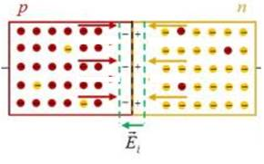

Рисунок 1.7 p - n переход без напряжения

**напряжение** **Uxy** — отношение работы электрического поля **AXY** (при переносе электрического заряда из т. **X** в т. **Y**) к вел-не пробного заряда **q**:

                 1) **Uxy**= **AXY / q (**отнош-е поля к заряду**)**

Если подать **обратное** напряжение, то идет расширение запирающего слоя **(поле Ei)** (внешнее поле совпадает с полем перехода) (рис. 1.8).

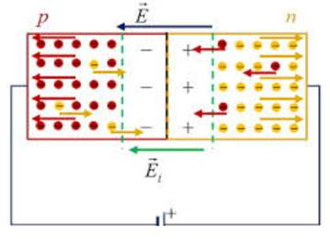

 Рисунок 1.8 Обратное включение p - n перехода

А если подать **прямое** напряжение, то запретный слой исчезает и ч-з диод течет макс-ый ток (элек-ие поля направлены в разных направл-ях (рис. 1.9) и ч-з диод идет макс-ый ток. Т.е. - диод пропускает ток в 1ом направлении.

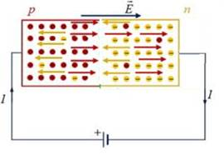

Рис 1.9 Прямое включение p-n перехода

 1.2) **Биполярный транзистор. –управляются током.**

**Транзистор** содержит в себе 2 p-n-перехода и имеет 3 **вывода**: базу, эмиттер и коллектор. Если подать на выводы напряжение (рис.1.10), то оба перехода изначально включены в обратном направлении и ток не пройдет при любом напряжении на коллектор - эмиттер.

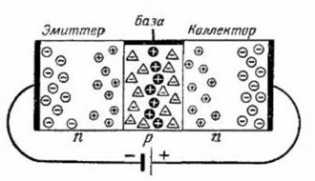

 Рисунок 1.10 - База **не** подключена

Если дать на **базу** напряжение, то запретный слой перехода база-эмиттер сужается и ч-з него начинает течь ток. Под действием эмиттерного тока электроны идут из **эмиттера** (с **n**-проводимостью**)** в **базу** (с **p**-провод-тью): часть электронов заполняют дырки базы и ч-з базовый вывод идет незначительный ток, - ток базы Iб. Т к база тонкая и дыр мало, то остальные электроны (которым не хватило дырок) идут в **коллектор** и извлекаются оттуда более высоким потенциалом коллектор-эмиттер **Eкэ**. И под действием этого напряжения электроны преодолеют 2й потенциальный барьер (**переход**) и ч-з источник питания вернутся в эмиттер (рис. 1.11)

  Т. о., небольшое напряжение, приложенное к переходу база – эмиттер, способствует открыванию перехода база – коллектор, смещенному в **обратном** направлении.

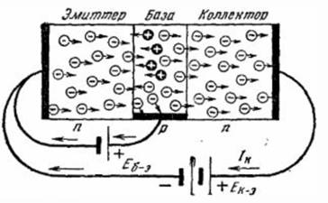

 Рис 1.11 Полное включение транзистора

Такое включение управляет большим током коллектора с помощью маленького тока базы. Токи связаны м/у собой соотношением:  **IК = β * IБ,**

где β - статический коэф передачи.

             Биполярные транзисторы бывают 2х типов **p-n-p** и **n-p-n** (рис 1.12)

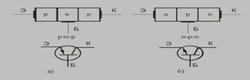

Рис 1.12 Биполярные транзисторы 2 типов и их обозначение

**1.3) Полевые транзисторы. – упрвляются напряжением.**

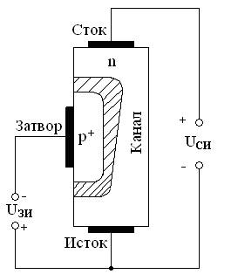

Рис 1.13 - Структура **полевого транзистора**

**Канал полевого транзистора** – область в П/Пров, в которой ток основных носителей заряда регулируется изменением ее поперечного сечения. **Исток -**  Электрод (вывод), ч-з который **в** канал ВХодят носители заряда.

**Сток -** Электрод, ч-з который **из** канала ВЫХходят носители заряда. **Затвор** - Электрод для регулирования поперечного сечения канала за счет управляющего напряжения (регулировщик).

При изменении напряжения затвор-исток изменяется ширина канала проводящего. При этом затвор изолирован от канала, поэтому входной ток затвора стремится к 0. Поэтому полевые транзисторы (в отличие от биполярных) управляются не током, а **напряжением**. Изолирован м б p -n переходом.

В зав-ти как изолирован затвор от канала есть транзисторы затвор изолирован: 1) p -n переходом, 2) диэлектриком - МДП - транзисторы и 3) МОП (MOSFET) - затвор изолирован  от канала окислом (рис. 1.14)

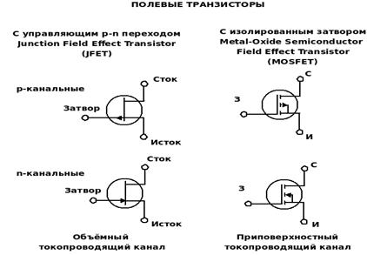

1.14 - Типы полевых транзисторов

Транзисторы работают в 2х режимах: линейном и ключевом (рис. 1.15).

В ключевом режиме: мощность **Р** (рассеиваемая на транзисторе) меньше чем линейном. Т к **P = I2*R**, то при открытом транзисторе R стремится к 0, значит и рассеиваемая мощность **Р** стремится к 0.

В закрытом состоянии ток стремится к 0, значит и мощность стремится к 0.

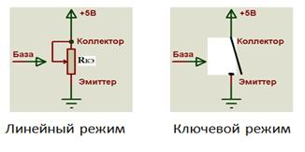

Рисунок 1.15 -Режимы работы транзистора

=========================================================

2.    Базовые логические функции цифровой техники.

1.2. Ф-цион-ые узлы комбинац-го типа и их схемотехнич-ая реализация

Все цифровые устр-ва строят с помощью 5 основных логических ф-ций (рис. 1.19), которые реализуются с помощью биполярных транзисторов (особенно полевых).

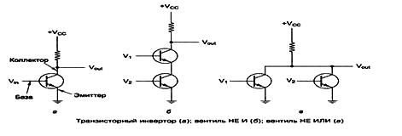

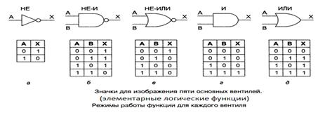

Рисунок 1.19-Базовые логические ф-ции и их реализация

**Комбинационная логика** (комбинационная схема) - ДВОичная логика ф-ционирования устр-тв комбинац-го типа, где состояние **ВЫХ**ода опред-ся набором **ВХ**одных сигналов (здесь нет памяти). Это отличает комбинационную логику от **логики с памятью** (выходное значение зависит от: 1) текущего состояния входных сигналов + 2) предыстории ф-ционир-ия цифрового устр-ва (предыдущих состояний)).

Основные **узлы** комбинац-го типа: шифраторы, дешифраторы, мультиплексоры.

**Шифратор** (кодер) - преобразует единичный сигнал на 1 из ВХодов в n-разрядный 2ичный код. Исп-ют в устр-вах ВВода инфы (пульт управления) для преобразования 10ичных чисел в 2ичную с-му счисления. Пусть, на пульте 10 клавиш от 0 до 9. При нажатии любой из них на ВХод шифратора подается единичный сигнал (Х0, ..., Х9). На ВЫХоде шифратора д б 2чный код (Y0, ..., Y9) этого 10ичного числа. Тогда нужен преобразователь с 10 входами и 4я выходами (табл истинности).

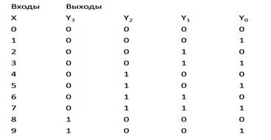

 Рис 1.20 Таблица истинности шифратора

Схемная реализация шифратора - на рис. 1.21

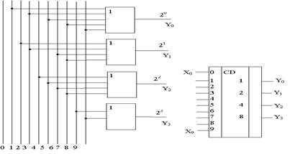

Рисунок 1.21 - Схемная реализация шифратора

**Дешифратор (декодер)** - узел, преобразует код, поступающий на его Входы в сигнал только на 1ом из его ВЫХодов. Исп-ют для построения распределителей импульсов по цепям. Дешифратор 2ичного n-разрядного кода имеет 2n ВЫХодов, т.к. каждому из **2n**значений ВХодного кода соотв-ет единичный сигнал на 1 из ВЫХодов. Таблица истинности (рис. 1.22), на рис 1.23 схемная реализация дешифратора 3хразрядного двоичного кода десятичных цифр:

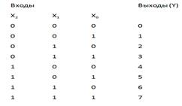

Рис 1.22 - Табл истин-и д/дешифр-а 3хразрядного 2ичного кода 10чных цифр

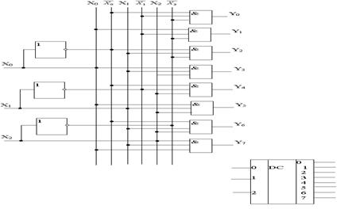

Рисунок 1.23 - Схемная реализация дешифратора

**Цифровой мультиплексор** пропускает (коммутирует) сигнал с 1 из ВХодов на 1 ВЫХод (с 1 ВХ на 1 ВЫХ) (рис. 1.24)

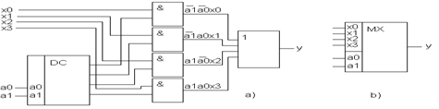

Рисунок 1.23 - Цифровой  мультиплексор

**Цифровой компаратор –** сравнивает 2 двоичных числа (рис1.24)

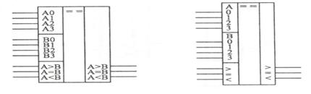

Рисунок 1.24 - Цифровой  компаратор

=======================================

3. Элементы цифровой техники **с памятью**: триггер, регистр, счетчик – структура и принципы работы.

**1.3. Ф-циональные узлы послед-го типа и их схемотехнич-ая реализация**

**Узлы последовательного типа** - узлы с памятью, в которых ВЫХодное значение зависит от: 1) текущего состояния входных сигналов + 2) от предыдущих состояний (предыстории работы устр-ва).

**RS-триггер** - устр-во с 2 устойчивыми состояниями, имеет 2 информац-ых Входа – R и S. Воздействие на ВХод **Set** приводит триггер в состояние 1цы, а воздействие на **Reset** - в 0-ое состояние. Одновременная подача сигналов на оба входа **запрещена** (рис 1.25)**.**При снятии ВХодных сигналов ВЫХодные сигналы изменяются.

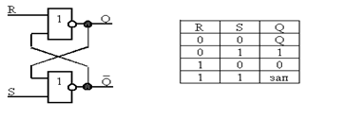

Рисунок 1.25 – RS-триггер

**D-триггер.** Когда на вход С подан логический 0, триггер хранит инфу. Если на вход С - логическ 1, то триггер записывает значение с информационного входа D (рис 1.26).

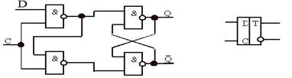

Рис 1.26 - D-триггер

**Регистры -** если объединить неск-ко триггеров в группу -б элемент, хранящий неск-ко 2ичных разрядов. 2ичные данные м записывать в регистр параллельно (рис. 1.27) и/или последовательно (побитно) (рис. 1.28). Регистры имеют специальные ВХоды для **сдвига** в нем инфы. Нек-ые регистры имеют ВЫХоды с 3я состояниями (**0, 1** и **высоко**импедансное состояние). 3-е состояние объединяет ВЫХоды регистров м/у собой, образуя схему "**монтажного ИЛИ**". Это свойство позволяет подсоединять ВЫХоды нескольких устр-тв к 1 общей шине связи для передачи инфы м/у ними. Когда 2 устр-ва передают др др инфу, остальные переводят свои ВЫХодные каскады в 3е состояние и отключаются от линии.

Регистры м объединять м/у собой последовательно, образуя цепочку.

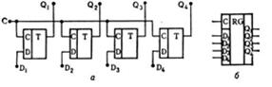

Рис1.27 - регистр сдвига с параллельным ВХ и ВЫХ.

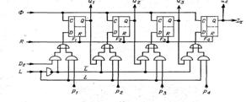

Рис 1.28 - Регистр сдвига с параллельно-последовательным ВХ и ВЫХ

**Двоичные счетчики** – д/счета 2ичных импульсов. имеют счетный ВХод Т (рис. 1.29) и параллельные ВЫХоды, + **ВЫХод переноса**, который соединяет счетчики м/у собой для наращивания коэф-а пересчета. По фронту очередного **импульса** (тактируемого) счетчики меняют свое состояние.

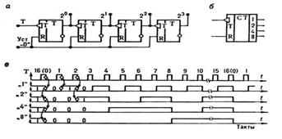 Рис 1.29 4хразрядный 2ичный счетчик

============================================================

4. Аналоговое и цифровое **кодирование** дискретных данных.

**Физическое кодирование** – представления данных в виде электрических, оптических или радио- импульсов. Для представления цифровых 2ичных (дискретных) данных есть 2 типа физического кодирования (сигналов):

1)аналоговые (**непрерыв**ные); (б/перерыва)

2) цифровые (**дискрет**ные). (дискретная матем-а)

1) **Аналоговое кодирование** данных - амплитуды, частоты, фазы аналогового сигнала (рис 1.30).

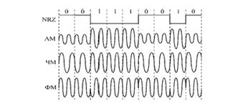

Рис1.30 - Аналоговое кодирование

Амплитудная модуляция (**АМ** – Amplitude Modulation) 1 и 0 представляются разными **амплитудами** аналог-го сигнала;

Частотная модуляция (**ЧМ, FM** – Frequency Modulation) 1 и 0 представляются разными **частотами** аналог-го сигнала;

Фазовая модуляция (**ФМ, PM** – Phase Modulation) 1 и 0 представляются разными **фазами** аналог-го сигнала;

Исп-ют: 1) аналоговые модемы, 2) беспроводные сети.

**2) Цифровое кодирование** делят на:

  2.1) **Потенциальное** (гл пар-р - **уровень** напряжения - потенциал сигнала);

  2.2) **Импульсное** (в импульсных кодах данные кодируются или полярностью импульса, или его частью – фронтом) (рис. 1.30, рис 1.31).

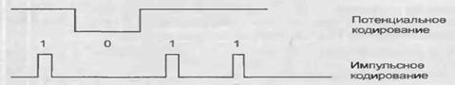

 Рис 1.30  Цифровое кодирование

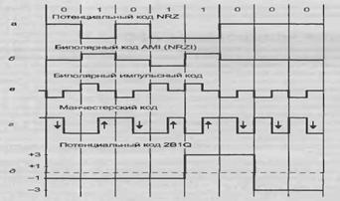

Рис 1.31 - Примеры потенциальных и импульсных кодов

**Потенциальные коды:**

- **NRZ** - Без возврата к 0 (non-return-to-zero ) – д/передачи 1ц и 0ей использ 2 устойчивых сост-ия  0 и 1;

- **NRZI** – инвертированный (Non-return-to-zero inverted) - смена сигнала идет при передаче 1, а передача 0 - **не** ведет к изменению напряжения.

**Импульсный код** - манчестерский код. Используется **фронт** импульса. 1ца кодируется переходом от низкого потенциала в высокий (передний фронт), а логический 0 - переход от высокого потенциала к низкому (задний фронт). Используется в сетях Ethernet 10 мбит/сек

Потенциальные коды «передаются» быстрее, но возникает вопрос синхронизации приемника с передатчиком, так как при передаче длинных последовательностей 0 или 1 сигнал на ВХоде приемника не изменяется и приемнику сложно определить момент съема очередного бита данных. Поэтому потенциальные коды – с д/п корректировкой (избыточное кодирование, скрэмблирование).

**Избыточное кодирование** -  введение избыточных битов в исходные данные (напр-р, коды типа 4В/5В: 4 бита исходного кода кодируются 5 битами).

**Скрэмблирование** - обратимое преобразование исходного потока б/изменения скорости передачи д/получения свойств случайной последовательности. После скремблирования появление «1» и «0» в ВЫХодной последоват-ти равновероятны.

===============================================

5. Аналого-цифровые и цифро-аналоговые преобразователи (устр-ва).

**Аналого-цифровые преобразователи (АЦП)** – д/преобразов-ия аналоговой величины (сигнала) в цифровой (дискретный) код.

**Дискретизация** - преобразование непрерывной ф-ции (аналогового сигнала) в ряд последовательности дискретных отсчетов (рис 1.32). Промежутки времени м/у отсчетами Δt– частота дискретизации.

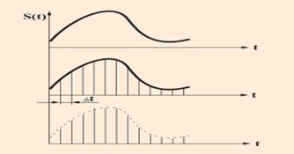

 Рис 1.32 - Дискретизация аналогового сигнала

**Теорема Котельникова -** частота дискретизации д б в 2 р больше максим-ой частоты сигнала.

Характер-ки АЦП: 1) разрядность представления 2ичных данных (10,12, 14, 24 бита) и 2) время дискретизации (**разрядность и Δt**). Структурная схема **АЦП** - на рис.1.33. Аналоговое входное напряжение Uвх подается на вход аналоговых компараторов и сравнивается с набором опорных напряжений, снимаемых с делителя. На выходе компаратора, где входное напряжение больше соответствующего опорного, будет лог. 1, на остальных - лог. 0. Шифратор предназначен для преобразования полученной группы нулей и единиц в двоичный код.

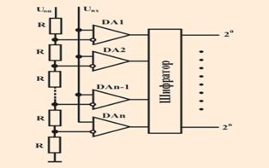

 Рис 1.33 - Структурная схема АЦП

**Цифроаналоговый преобразователь (ЦАП)**– д/преобразов-ия цифрового кода (сигнала) в аналоговый. Принцип работы ЦАП: суммировать аналоговые сигналы (ток / напряжение). Суммирование идет с коэф-ами 0 или 1 в зав-ти от значения соответств-его разряда кода. Характеристики: 1) разрядность, 2) частота дискретизации. Структурная схема - на рис. 1.34.

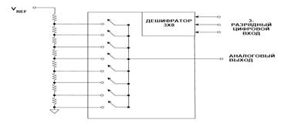

Рис 1.34 - Структурная схема ЦАП

Опорное напряжение VREF подается на резисторный делитель. Выходной сигнал снимается с соответствующего отвода замыканием 1го из 2N коммутаторов после декодирования N-разрядных данных.

===========================================

6. Принстонская (фон Неймана) и Гарвардская архитектуры компа. Их сравнительный анализ.

**Раздел 2.  Архитектура современных ЭВМ. 2.1 Основн принципы построения ЭВМ**

**Принципы фон Неймана:**

1. Принцип программного управления: прога состоит из набора команд, которые выполняются процессором др за др в определенной последоват-ти.

2. Принцип однородности памяти. Проги (команды) и данные хранятся в 1 и той же памяти (+ кодируются в 1 с-ме счисления - лучше в 2ичной). Над командами и данными м выполнять одинаковые действия.

3. Принцип адресуемости памяти. Основная память состоит из пронумеров-ых ячеек; процессору в любой момент вр доступна любая ячейка.

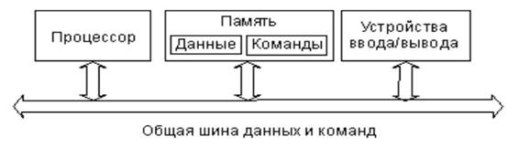

Рис 2.1 - Архитектура фон Неймана

**Гарвардская архитектура ЭВМ** (Горвард Эйкен):

1. Коды команд и данные хранятся на разных физических устр-вах памяти.  
2. Канал чтения команд из памяти и Канал чтения/записи данных - физически разделены и м работать параллельно.

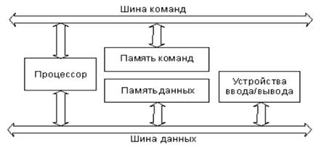

Рис 2.2 - Гарвардская архитектура ЭВМ

**Сравнительный анализ архитектур.**

«+» Гарвардской архитектуры:

1) Применение памяти данных (небольшой по объему) ускоряет поиск инфы в памяти и увеличивает быстродействие МП.

2) организует параллельное выполнение программ – следующая команда идет 1временно с выполнением предыдущей - сокращается вр выборки команды.

«-» Гарвардской архит-ры: 1) усложнение архитектуры МП; 2) генерация д/п управляющих сигналов д/памяти команд и памяти данных. (МП–МКпроц-р?)

«+» архит-ры Фон-Неймана: 1) упрощение устр-ва МП: обращение к 1 общей памяти, что позволяло оперативно перераспределять ресурсы м/у областями программ и данных - повышало гибкость МП ПО. 2) размещение стека в общей памяти облегчало доступ к его содержимому. Она стала основной архитектурой универсальных компов, в т ч персональные.

====================================

7. Назначение отдельных уровней 6-уровневой модели компа.

**2.2 Шестиуровневая модель компа.**

комп представим в виде 6 уровней (рис.2.7):

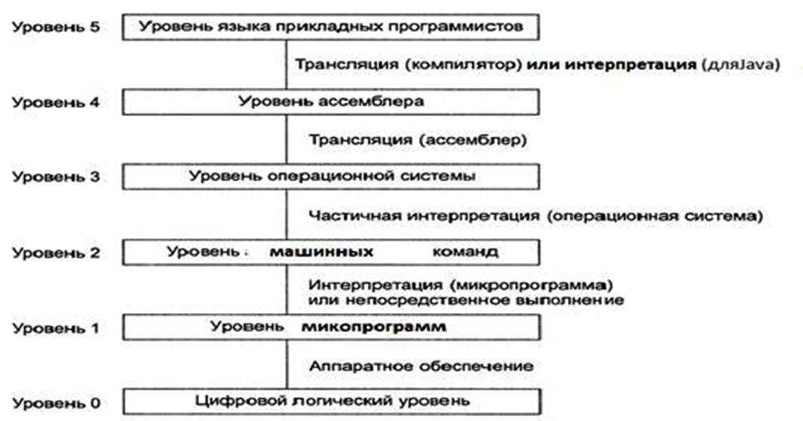

Рис 2.7- Шестиуровневая модель компа

**Уровень 0:** **Цифровой логический уровень** - цифровые МКсхемы – реализованы 5ю базовыми логическими ф-циями (реализованы на транзисторах – см раздел 1).

**Уровень 1:** **Уровень МКпрограмм**. Каждая машинная команда для вып-ия на цифровом логическом уровне требует выполнять операции по управлению аппаратными устр-вами процессора. Поэтому каждая машинная команда разбивается уровнем МКпрог на последовательность элементарных операций (МК**команд**) – реализована аппаратно с помощью цифровых

комбинац-ых схем (более быстрый метод, но требует больших аппаратных затрат).

**Уровень 2:** **Уровень машинных команд** — уровень, на кот комп дает прогеру писать команды на машинном языке (модель памяти в машине, регистры, типы данных и команды в наличии). Т к никто такое не пишет, то прога уровня машинных команд — получается в рез-те работы компилятора (рис 2.12). Процессоры поставляются с набор машинных команд.

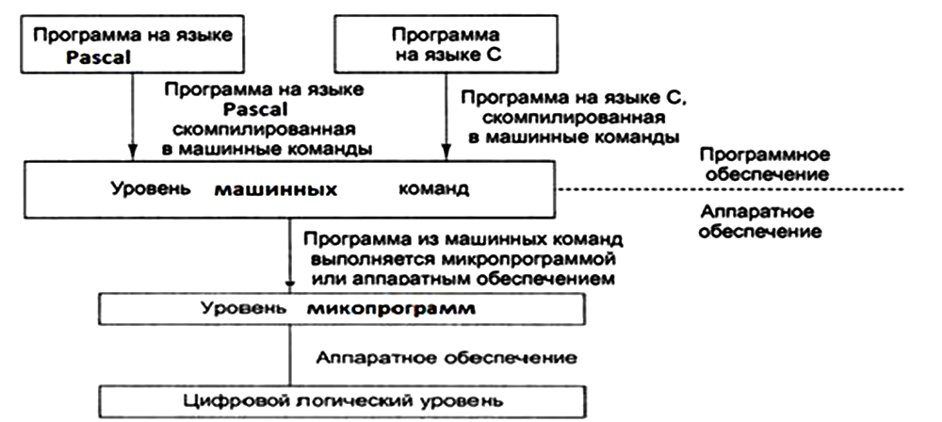

Рис 2.8 - Уровень машинных команд

**Уровень 3:** **Уровень операционной с-мы (ОС). ОС** — прога, добавляет команды и ф-ции к командам и ф-циям уровня машинных команд. Все команды уровня ОС доступны д/прикладных прогеров: все машинные команды более низкого уровня + новые команды (**с-емные вызовы**), добавленные ОС. Они вызывают предопределенную службу ОС. Каждый с-емный вызов ОС выполняются последовательностью машинных команд.

**Уровень 4: Уровень ассемблера: ВХодной (исходный) язык** - на котором вначаале пишется программа, а **ВЫХодной (целевым) –** язык, на который она транслируется.

2 группы трансляторов (в зав-ти от отношения м/у ВХодным и ВЫХодным языками): 1) Если ВХодной язык - символическое представление числового машинного языка, то транслятор называется **ассемблером**, а ВХодной язык — языком ассемблера (или просто ассемблером). 2) Если ВХодной язык – язык высокого уровня (Java, С), а ВЫХодной - числовой машинный или его символическое представление, то транслятор называется **компилятором**.

**Уровень 5: уровень языка прикладных программистов.**

=========================================

8. Обобщенная структура, назначение регистров и принципы ф-ционир-ия 8разрядного МКпроцессора.

**2.2 Микропроцессоры: архитектура и структурное построение**

Обобщенная архитектура 8-разрядного микропроцессора - на рис. 2.9

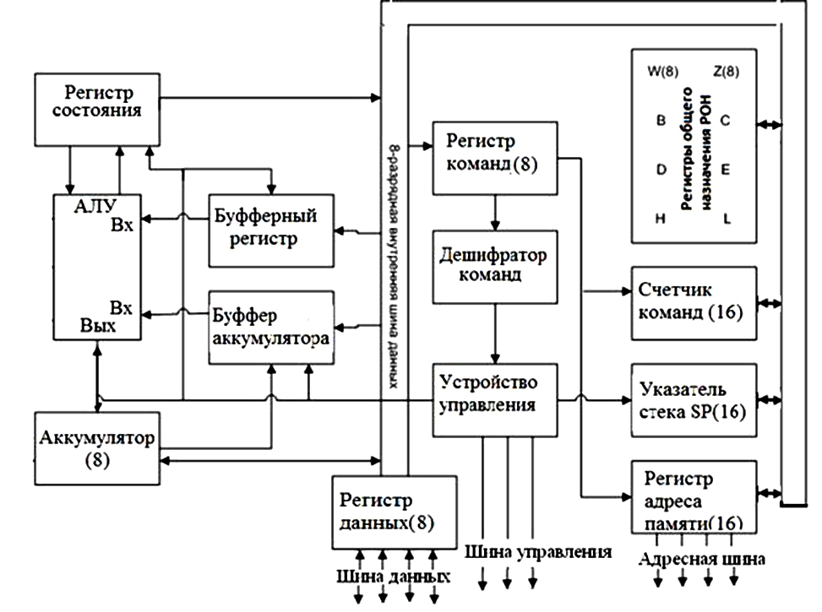 Рис 2.9 - Обобщенная архитектура 8-разрядного микропроцессора (МП)

1) **Арифметико-логическое устр-во** (АЛУ) – обрабатывает данные. Операции: сложение, инвертирование, сдвиг, операции инкремента (++) и декремента (--). АЛУ имеет 2 ВХодных порта и 1 ВЫХодной порт. Порты имеют буферы, их роль выполняют регистры временного хранения данных – **буферные регистры**. Они нужны т к в АЛУ нет своего запоминающего устр-ва (ЗУ). В составе АЛУ - только комбинационные схемы и поэтому при поступлении ВХодных данных на ВХоды АЛУ сразу на его ВЫХоде появляется результат, кот существует пока есть данные на её ВХоде. Результат помещается в спец-ный буферный регистр - аккумулятор. Работа АЛУ без регистров временного хранения данных невозможна.

2) **Аккумулятор** – главный регистр **МП** при манипуляциях с данными. Результат операции АЛУ помещается в аккумулятор. При этом исходное содержимое аккумулятора теряется. Для выполнения любой операции над данными вначале их надо поместить в аккумулятор. При прохождении данных из аккумулятора в АЛУ – находится буфер аккумулятора (при арифметических и логических операциях исп-ют АЛУ и аккумулятор).

3) **Счетчик команд (СК)** (Program Counter (РС) - программный счётчик) - следит какая команда выполняется, а какая б следующей. Для корректного выполнения программы её команды должны поступать по порядку. После извлечения команды из памяти МП автоматически даёт приращение содержимому счетчика команд. Это приращение **СК** получает когда МП начинает выполнять команду, только что извлеченную из памяти. С этого момента СК указывает, какая будет следующая команда. СК содержит адрес следующей команды в течении всего времени выполнения текущей команды. Перед выполнением программы, СК загружается адресом ячейки памяти, содержащей первую команду программы.

4) **Регистр адреса памяти (РАП)**. При каждом обращении к памяти ЭВМ регистр адреса памяти указывает (содержит) адрес ячейки памяти, которую надо использовать МП. **РАП** содержит двоичное число – адрес области памяти. ВЫХод этого регистра называется **адресной шиной**.

**5) Регистр команд (РК)** - только для хранения текущей выполняемой команды. В ходе извлечения команды из памяти её 1й байт (**КОП**) передаётся в **РК**. Содержимое регистра доступно **дешифратору** команд. **РК** соединён с внутренней шиной данных, но он может только принимать данные – посылать данные на шину он не может. При извлечении команды из области памяти, копия команды помещается на внутреннюю шину данных и пересылается в РК. Далее дешифратор команд считывает содержимое РК, сообщая МП что делать для реализации операций команды.

6) **Регистр состояния** (**РС**), регистр признаков, слово состояния программы **PSW** -  programm status word) - для хранения результатов проверок состояния аккумулятора при выполнении программы. Формат регистра - на рис. 2.14

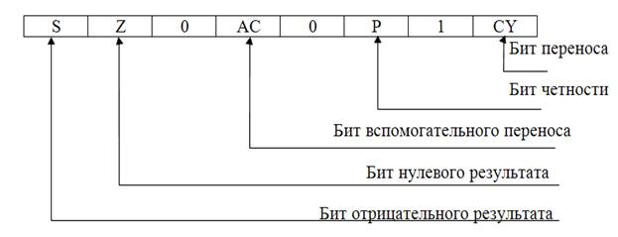

Рис 2.10 – Регистр состояния

РС содержит: 1-разрядные биты индикаторы, их содержимое - для условного ветвления программ + биты управления приоритетом ЦП.

7) **Указатель стека (УС)** (Stack Pointer - (SP) - регистр, содержащий адрес последнего байта в стеке. УС декрементируется (ум-ся) при каждом помещении в стек и инкрементируется (ув-ся) при каждом извлечении из него.

8) **Регистры общего назначения** (РОН) – сверх-ОпП МП (ОпП). РОН служат как запоминающие устр-ва д/повышения быстродействия микро-ЭВМ за счет сокращения пересылок кодов м/у МП и памятью.

**Схема управления** (МКпрограммного управления) (СхУ) состоит: 1) дешифратора команд и 2) устр-ва управления и синхронизации. 1 из главных ф-ций СхУ – декодирование команды дешифратором команд. Он анализирует отдельные биты команды в регистре команд и передаёт код операции в устр-во управления (**УУпр**). Основа УУпр - управляющая память МКпрограмм.  Каждой машинной команде соответствует МКпрога,

зашитая в ПЗУ. Для повышения быстродействия МКпрограммное управление м б в виде комбинационной схемы на программируемых логических матрицах(ПЛМ). УУпр получает сигналы от дешифратора команд для определения природы выполняемой команды + инфу от регистра состояния (РС) в случае условного перехода. Сигналы управления и синхронизации передаются во все блоки МП для координации выполнения команд и управления внешними устр-вами (ОЗУ, ПЗУ, УВВ).

**Работа процессора**.

Программный счётчик выдаёт адрес команды на шину адреса. Память помещает команду (по этому адресу) на шину **данных**. Процессор вводит команду в свой регистр команды. Там команда дешифруется, определяются код операции и длина команды в байтах. Если команда использует слово из памяти, определяет, где находится это слово.  Процессор переносит слово (если надо) в регистр центрального процессора.

После обработки регистром команд, команда выполняется остальными устр-вами процессора (их назначение указано выше).

Когда выполнение текущей команды закончено, содержимое программного счётчика помещается на шину адреса и цикл повторяется.

(Счетчик - № Ком – Ш. адр. Память КОм – Ш. данных. Процес-р вв КОм в регистр команд (дешифр-ся, опр код операц, где нах-ся слово в памяти). КОм вып-ся др устр-вами Проц-ра. = 1 цикл).

============================== =======================

9. **CISC** и **RISC** архитектуры микропроцессоров и их сравнительный анализ.

**2.3 CISC и RISC -2 архитектуры МКпроцессоров + Гибридные варианты**

**CISC** (**Complex** Instruction Set Computer) - архитектура в МП, выполняющая набор разноформатных команд с использованием набора способов адресации (200 команд разной сложности р-ром 1-15 байт, 10 способов адресации). Это дает прогеру реализовать эффективные алгоритмы решения задач. CISC-комп - комп с набором сложн команд, вып-ся за неск-ко тактов

**RISC** (**Reduced** Instruction Set Computer) - архитектура с использованием ограниченного набора простых команд фиксированного формата (до 100 команд фиксированного формата длиной 4 байта, сокращается к-во способов адресации). Все команды обработки данных – выполняются только с регистровой или непосредственной адресацией. RISC-комп - комп с сокращенным набором простых команд, вып-ся за 1 такт.

**Гибридные варианты**: процессоры Intel имеют RISC-ядро, которое вып-ет простые команды за 1 цикл быстро, а по обычной технологии CISC – вып-ся более сложные команды медленно.

===================================

10.Взаимодействие процессоров (ядер) между собой и оперативной памятью (ОП). **SMP**, **NUMA**, кластерные с-мы.

**2.4 Взаимодействие процессора с памятью и устр-вами ввода-вывода**

3 архитектуры взаимодействия ядер (= процессоров) м/у собой и с ОП:

**1) SMP-с-мы** (**Symmetrical** Multi Processor systems) – симметричные мультипроцессорные с-мы;

**2) NUMA-с-мы** (**Non-Uniform** Memory Access systems) - архитектура с неравномерной памятью, время доступа к памяти определяется её расположением по отношению к процессору.

**3) Кластерные с-мы.**

1) **SMP-с-мы.** Процессоры имеют равноправный доступ к общей ОП (рис. 2.13). «+» - подходит для многопоточных приложений. «-» - 1) сложная аппаратная реализация (наличие общих линий обращения к памяти), 2) снижение производит-ти с ростом количества ядер (процессоров).

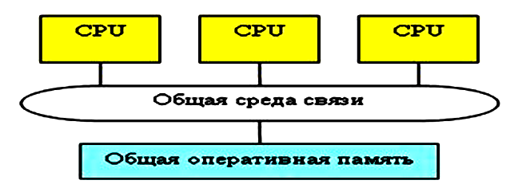

Рис 2.13 - SMP-архитектура

 2) В **NUMA-с-мах** время доступа к ОП опред-ся её расположением по отношению к процессору (2.14). Память становится «неоднородной». Обращения к «своей» памяти идут быстро, к «чужой» - медленнее и чем «дальше» чужая память расположена, тем медленнее доступ к ней. «+» - проще аппаратная реализация, чем у SMP-с-ем. «-» - сложно написать эффективную прогу без учета неоднородности памяти. Противоречие с принципами Фон-Немана, т к память не однородна.

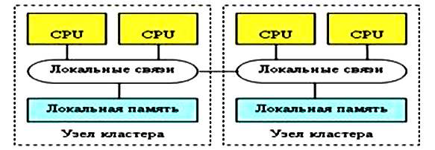

Рис 2.14 - NUMA-архитектура

 3) **Кластеры -** самостоятельные узлы (компы) объединены быстродействующими линиями связи. У каждого узла своя память. «+» - низкая стоимость. «-» - сложно программировать.

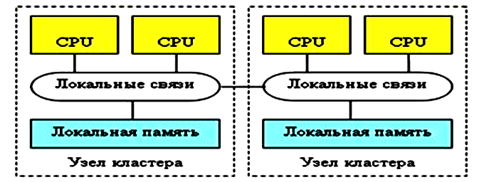

Рис 2.15 - Кластерная архитектура

Intel создает SMP-с-мы, AMD, IBM – NUMA-с-мы.  Кластерные с-мы - для суперкомпов.

Способы связи м/у **ядрами (процессорами**):

            1) разделяемая шина;

            2) сеть с коммутатором

            3) общая кэш-память.

Весь этот комплект объединяется в 1 целое коммуникационным процессором – «**северным мостом**» (Northbridge) чипсета.

 Пример NUMA-с-мы на базе 2хпроцессорной, 2хъядерной архитектуры Opteron 2хх и чипсета AMD 81хх  -  на рис 2.17

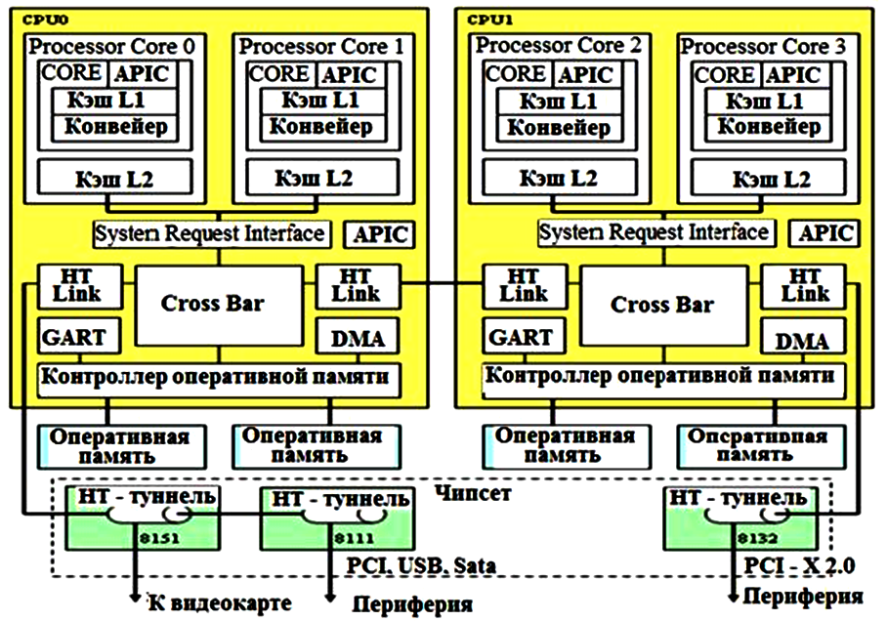

Рис 2.17 - Архитектура AMD K8  на базе NUMA с-мы L1

==============================================

11.Классификация вычислительных с-ем по Флину.

**Классификация архитектур ЭВМ по Флину.**

1) по признакам параллелизма в потоках команд и данных (**по способам обработки команд и данных).**

1. **Архитектура SISD** (Single Instruction, Single Data - 1чный поток команд, 1чный поток данных) — традиционный комп архитектуры фон Неймана с 1 процессором, который выполняет последовательно 1 инструкцию за другой, работая с 1 потоком данных. Здесь не исп-ют параллелизм данных и инструкций, т е SISD-машина – не параллельная. + сюда VLIW-процессоры.

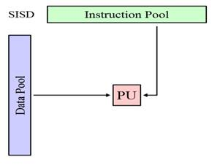

Рис 2.3 - SISD –архитектура

**2. Архитектура SIMD**(Single instruction, multiple data) - архитектура с 1им потоком команд и множеством потоком данных (рис.2.4). 1) Векторные и 2) современные процессоры (имеют SIMD-архит-ту) – работают в режиме выполнения команд векторных расширений, + 3) матричные процессоры – подвид с большим кол-вом процессоров, которые имеют матричную структуру, в его узлах – большое кол-во простых быстродействующих процессорных элементов, кот имеют собственную/общую память данных.

В SIMD-машинах 1 процессор загружает 1 инструкцию + **набор** данных и выполняет операцию из этой инструкции над этим набором данных одновр-о.

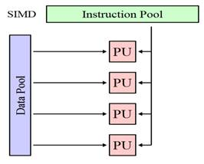

Рис 2.4 - SISМ-архитектура

**3. Архитектура MlSD** (Multiple Instruction stream, Single Data stream) – архитектура конвейера обработки данных – множество потоков команд и 1 поток данных (рис.2.5) – цепь последовательно соединенных процессоров/МКпроцессоров, управляемые параллельным потоком команд. На ВХод конвейера подается из памяти одинарный поток данных, которые проходят последовательно ч-з все процессоры, любой из них обрабатывает данные под управлением своего потока команд и передает результаты следующему по цепочке процессору, который использует их как ВХодные данные. Реальных представителей данного класса нет. 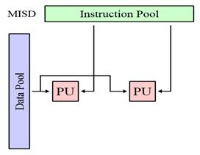

Рис 2.5 - МISD-архитектура

Это отказоустойчивые компы, выполняющие 1и и те же команды избыточно д/обнаружения ошибок. MIMD и SIMD более подходят для общих методик параллельных данных: дают лучшее масштабирование и использование вычислительных ресурсов, чем архитектура MISD.

 4. **Архитектура MIMD** ( Multiple Instruction stream, Multiple Data stream) - множественный поток команд и данных: много-процессорные и много-машинные вычислительные с-мы. Отличие – в принципе управления (централизованное или распределенное), организации памяти (общая, распределенная или комбинированная) и структуре связей м/у компами или процессорами.

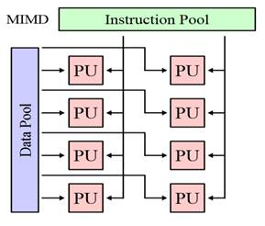

Рис 2.6 - МIMD-архитектура

Класс **MIMD** включает в себя многопроцессорные с-мы, где процессоры обрабат-ют множественные потоки данных: мульти-процессорные машины, много-ядерные и много-поточные процессоры, компные кластеры. По работе с памятью класс **MIMD**  делят на под-классы:

4.1) SM-MIMD (**shared memory** MIMD) – много-процессорные **машины** с общей памятью и мног-оядерные **процессоры** с общей памятью. Пример — мультипроцессоры — много-процессорные SMP-сервера: в этих машинах память каждому процессору видна как общее адресное пространство, и процессоры обмениваются данными друг с другом данными по общей адресной шине ч-з общие переменные (shared variables). Для каждого процессора доступ к любому участку памяти - одинаков.

2) DM-MIMD (**distributed memory** MIMD) – много-процессорные MIMD-машины с распределенной памятью.

==============================================

12.Характеристики процессора: аппаратная многопоточность и аппаратная виртуализация, принципы работы. Назначение кэша **L1, L2, L3.**

**2.4 Многоядерные архитектуры.**

Когда повышение частоты работы процессора столкнулось с технологическим пределом, возникла идея вместо повышения частоты увеличивать кол-во ядер процессора.

Независимые процессорные ядра изготавливают в 2 вариантах:

1) неск-ко (со своей кэш-памятью) на 1 кристалле.

2) неск-ко (одинаковых ядер) на разных кристаллах, но объединены в 1 корпусе процессора.

Для повышения производит-ти работы процессоров – использ-ть кэш.

Идея кэша: когда слово вызывается из памяти, оно вместе с соседними словами переносится в кэш-память, что позволяет при очередном запросе быстро обращаться к следующим словам (уже находящимися в кэше) (рис. 2.15). 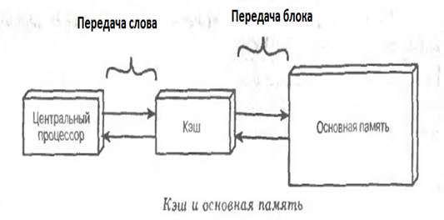

Рис 2.11 – Принцип организации кэша

Кэш бывает 3 уровней:

1) кэш 1го уровня (самым быстрый) — L1 cache (level 1 cache) - неотъемлемая часть процессора, т к расположен на 1 кристалле с ним и входит в состав ф-циональных блоков. L1 разделен на 2 кэша — кэш команд (инструкций) и кэш данных (Гарвардская архитектура). L1 работает на частоте процессора.

2) 2го уровня (2й по быстродействию) — L2 cache, как и L1, расположен на 1 кристалле с процессором. Объём L2: 128 кбайт−12 Мбайт. Он м б памятью раздельного пользования — при общем объёме кэша в nМбайт на каждое ядро – по n/C Мбайта, где C — кол-во ядер процессора.

3) 3го уровня (наименее быстродействующий) — более 24 Мбайт. В многопроцессорных с-ах находится в общем пользовании д/синхронизации данных разных L2.

В много-процессорных (много-ядерных с-ах) неск-ко процессорных узлов работают одновр-но, поэтому м б параллельный доступ к 1 ячейке памяти. При условии, что ни 1 из них не меняет значение данной ячейки, они м пользоваться ей совместно, кэшируя по своему усмотрению. Но когда 1 из них обновляет значение ячейки, данные в локальных кэшах других узлов м стать устаревшими. Значит, нужен механизм уведомления всех узлов об изменении значения в общей памяти - **протокол когерентности** (memory coherence protocol). Если подобный протокол применён, то с-ма имеет «**когерентную память**».

**Аппаратная многопоточность**. Суть многопоточности: когда процессору надо получить данные из медленной основной памяти, он вместо простаивания в ожидании этих данных, переключается на выполнение другого программного потока, готового к исполнению, что увеличивает пропускную способность всей с-мы. Операции многопоточного процессора эквивалентны переключению контекста (процесса или потока) на уровне операционной с-мы ОС. Различие: многопоточный процессор переключает активный поток за 1 такт, а программная реализация ОС требует больше времени. Это достигается путём аппаратной репликации регистрового контекста для каждого потока. Аппаратная многопоточность развилась в технологии Hyper-Threading, когда 1 физическое ядро представляет из себя неск-ко «виртуальных» (рис. 2.15)

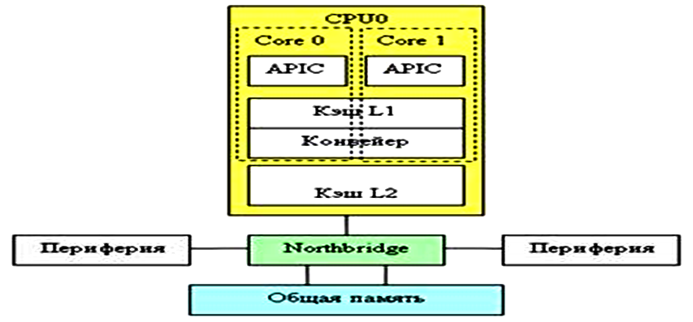

 Рис 2.12 - Технология Hyper-Threading

**Технология виртуализации**. Компонент многоядерной технологии поддержки виртуализации на аппаратном уровне, обеспечивает поддержку виртуальных машин на уровне процессора с помощью спец-го режима + д/п команд процессора (повышаются: надежность, производит-ть работы приложений, уровень общей безопасности).

**Аппаратная виртуализация** дает производит-ть, сравнимую с производит-тью физической машины. Виртуализация имеет широкое практическое использование.

===================================================================

13.Понятие **Интерфейса** (шины). Классификация И (магистральный (общая шина) и радиальный интерфейс (звезда)). Понятие шины: 1) с-емной, 2) ввода/вывода, 3) периферийных устр-тв.

**Раздел 3.  Интерфейсы ЭВМ**

**3.1 Основные ф-ции и принципы построения интерфейсов**

**Протокол** – набор правил + процедур взаимодействия м/у 1именными

уровнями **разных** с-ем (узлов).

**Интерфейс** – набор правил + средств для взаимодействия м/у соседними уровнями **1** с-мы (узла).

**Интерфейс** – технические правила + средства, обеспечивающие взаимосвязь **устр-тв** м/у собой. Интерфейсы дают модульное построение с-мы.

В интерфейсе стандартизируют:

1) назначение и кол-во линий интерфейса.

2) параметры электрических сигналов.

3) протоколы обмена инфой и выполнения ф-ций интерфейса.

4) конструктивные параметры.

Интерфейс включает: 1) физическую + 2) логическую части.

**Логическая часть** – набор правил (протоколов) обмена сигналами м/у устр-вами.

**Физическая часть** – реализуется как электрические линии (для передачи сигналов) + набора микросхем (для выполнения основных ф-ций интерфейса)

Понятия интерфейсов:

**Линия интерфейса** – электрический проводник (провод, контакт разъема платы), по которому распространяется электр-кий сигнал и содержит 2 проводника.

**Магистраль** – совокупность всех линий интерфейса.

**Шина** – группа линий интерфейса, соответствующая определенному ф-цион-му назначению (шина данных, шина адреса и т.п.).

Теперь термин «магистраль» заменяют термином «шина». А понятие «шина» стало синонимом «интерфейс», хотя понятие шины более узкое, чем общее понятие интерфейса.

**Классификация интерфейсов** по признакам:

1. По способу передачи данных:

а) **Параллельные** – 1временная передача всех или части разрядов (напр-р, байта, слова, кода). Шина данных имеет кол-во линий, =ое 1временной передаче разрядов.

б) **Последовательные** – последовательная передача бит данных. Для данных нужна 1 линия.

г) **Последовательно-параллельные** – д/повышения производит-ти последовательных интерфейсов исп-ют 1временную параллельную передачу группы разрядов слова по нескольким последовательным каналам

2. По топологии (рис. 3.1):

а) Каждый с каждым

б) Магистральная (Общая шина, шлейфовая)

в) Радиальная (Много-уровневая звЯзда)

3. По организации обмена:

а) Симплексный – передача в 1 сторону.

б) Полу-дуплексный – передача в 2 стороны, но в разные моменты времени, по 1им и тем же линиям.

 в) Дуплексный – передача в 2 стороны одновременно: д б свои линии передачи в каждую сторону.

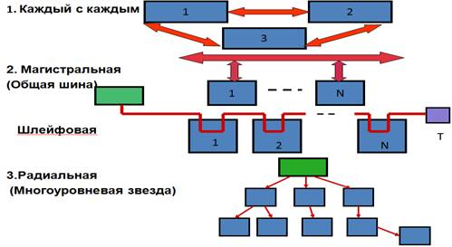 Рис 3.1 - Классификация топологий интерфейсов

4. По способам обмена данными:

а) **Синхронные** – данные (передаваемые по интерфейсу источником (передатчиком) инфы) записываются в приемник инфы ч-з одинаковые интервалы времени: смена состояний источника и приемника взаимо-**не**зависимы и выполняются ч-з одинаковые фиксир-ные промежутки времени (передача без анализа готовности приемника).

б) **Асинхронные** – данные (передаваемые источником (передат-ом) инфы) записываются в приемник инфы ч-з интервалы времени, которые зависят от готовности приемника принять данные. Т.е. передача данных начинается после предварительного "рукопожатия".

5. По архитектуре интерфейсов:

5.1. **Параллельный** интерфейс:

а) 3-хшинный: 1) шина данных + 2) шина адреса + 3) шина управления.

б) 2-хшинный –1) шина адреса / данных + 2) шина управления: проще, но менее производителен.

5.2. **Последовательный** интерфейс:

а) без специальных линий управления,

б) со спец-ми линиями управления.

6. По способу реализации:

а) **Внутренние** - для объединения электронных модулей с-емного блока: 1) с-емная шина – для связи процессора и ОпП и 2) шины ВВ-ВЫВ - для связи центрального процессора и устр-тв Вв-Выв.

б) **Внешние** (интерфейсы ПУ) – для подключения ПУ к с-ме Вв-Выв. Они м б:1) универсальные - для подключения разных типов ПУ(USB), 2) специализированные – для подключения 1 типа ПУ(LPT).

=====================================

14.Основные функции **Интерфейса**.

**Основные ф-ции интерфейсов:**

            1. передача инфы;

            2. синхронизация передачи инфы;

            3. арбитраж;

            4. контроль ф-ционирования интерфейса;

            5. преобразование инфы;

            6. автоконфигурация;

            7. управление питанием;

            8. горячее подключение.

**1. Ф-ция передача инфы**

Гл задача интерфейса -- организация надежной передачи инфы от источника к приемнику в заданный момент вр. Данные по линиям интерфейса м передаваться блоками.

**Транз-акция** - неделимая операция передачи блока данных по шине, содержащего в начале адрес, а затем сами данные. Использование транзакций повышает производит-ть интерфейса за счет однократной передачи адреса. Транзакция имеет признаки ее начала и конца.

2. **Синхронизация** - согласование при передаче инфы от источника к приемнику процессов взаимодействия. При последовательной передаче синхронизация – на уровне бит, байт, маркерных пакетов. Синхронизация на уровне бит идет аппаратным способом: стробирование (подтверждение) каждого бита данных **синхроимпульсом** (рис 3.2).

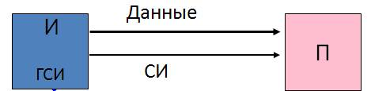

Рис 3.2 – Синхронизация на уровне бит

**Асинхронная** **последовательная синхронизация** на уровне бит (рис 3.3) идет по асинхронному принципу. По старт-биту (вырабатывается передатчиком) приемник запускает внутренний генератор синхронизации.

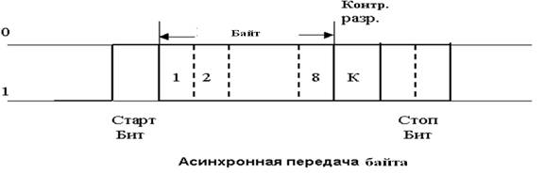

 Рис 3.3 – Асинхронная передача байта

Синхронизация на уровне байт, транзакций и массивов – с помощью **меток**, которые идут в начале и конце инфы, м/у ними - данные. Начало и конец блока помечается спец-ми кодами (байтами) или спец-ми пакетами.

Пример синхронизации на уровне байт: в кадре Ethernet используется преамбула – набор байт 1010…10…1010…, служит для приведения в синхронизацию передатчика и приемника.

Пример синхронизации на уровне маркерных пакетов: при передаче массивов инфы меткой м б специальные маркерные пакеты. Этот принцип используется в интерфейсе USB.

3. **Арбитраж** - способ разрешения коллизий при обращении нескольких устр-тв к 1 Шине (- задание приоритета).

2 способа задать уровень приоритета: 1-уровневым (рис.3.4) и многоуровневым способом (рис 3.5).

1) 1-уровневая с-ма: все запросы на прерывание работы шины (IRQi) подаются по 1 линии, а устр-во с наибольшим приоритетом выбирается процессом **последовательного опроса** программными (**а**) или аппаратными (**б**) средствами.

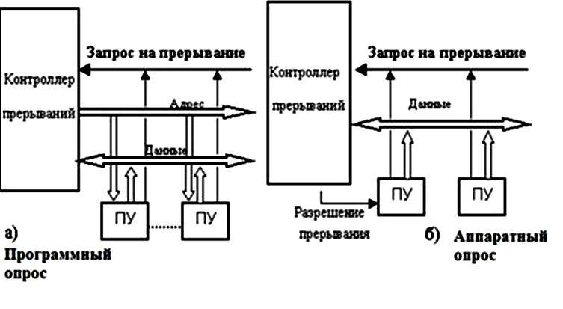

 Рис 3.4 – 1-уровневая схема приоритета

2) Многоуровневая с-ма (рис 3.5) имеет неск-ко ВХодных линий для запросов. Каждая линия имеет свой уровень приоритета, который присваивается устр-тву, подсоединенному к этому уровню (а): идет параллельный поиск устр-ва с наивысшим приоритетом (- на много быстрее последовательного).

М б комбинированные с-мы – используют параллельный и последовательный способы задания уровней приоритетов (б): используется в шине PCI в виде 4 линий прерывания - ABCD.

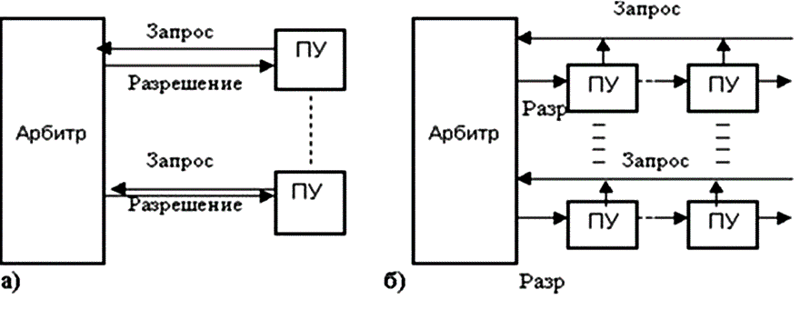 Рис 3.5 - Многоуровневая с-ма приоритета

**4. Ф-ция контроля**: избыточное кодирование (напр-р, 8 бит кодируются 9 битами).

**5. Ф-ция преобразования**: из параллельного кода в последовательный и наоборот.

**6. Ф-ция автоконфигурации**: автоматическая конфигурация периферийных устр-тв при их подключении к компу.

**7. Ф-ция управления питанием**: управление электропотреблением при разных состояниях компа

**8. Ф-ция горячего подключения ПУ:** отключать и подключать ПУ без остановки компа – автоконфигурирование включенного устр-ва без участия пользователя.

===========================================

15.Эволюция **Интерфейса** (Шин) **ISA, PCI, PCI** **Express** компа. Обобщенная структура компа.

**3.3 Эволюция интерфейсов персонального компа (ПК).**

 В начале эры частота работы ПК процессора =10 МГц, на выполнение простейших операций процессор затрачивал неск-ко тактов. Этим условиям удовлетворяла 1шинная структура с-ем вв-выв, когда все устр-ва компа, включая ОЗУ, общались с процессором ч-з общую шину (рис.3.6а), которую называли с-емной. Все интерфейсы ПУ подключались к этой шине. Наиболее распространенной с-емной шиной была сначала 8 разрядная, затем 16 разрядная шина ISA на частоте 8 МГц.

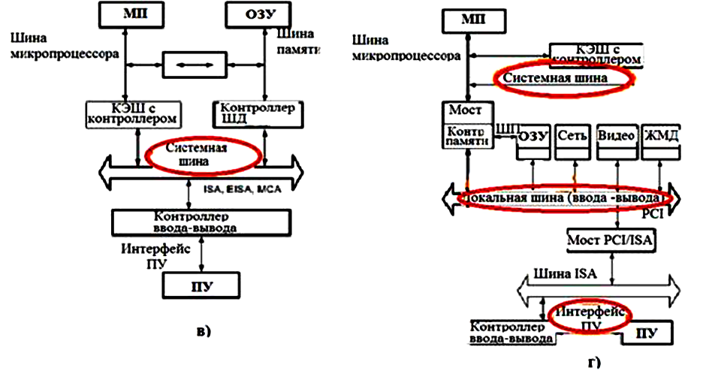

 Рис 3.6 - Эволюция интерфейсов ПК

Стали использовать мультимедиа - узкое место во взаимодействии центрального процессора и видеокарты. Нужна пропускная способность более 100 Мбайт/сек.

Выход - разработка и внедрение **высоко-скоростных локальных шин** для связи с памятью + на этой же шине работали **жесткие диски** - тоже повышало качество вывода графической инфы (шина РСI – процессорно **независи**ма, поэтому получила наибольшее распространение).

С повышением частоты работы процессора параллельная шина РСI стал ограничивать скорость работы комп-ной с-мы - достигла технологического предела. И появилась новая последовательно-параллельная шина PCI - Express. При этом на материнской плате остались слоты под шину РСI: 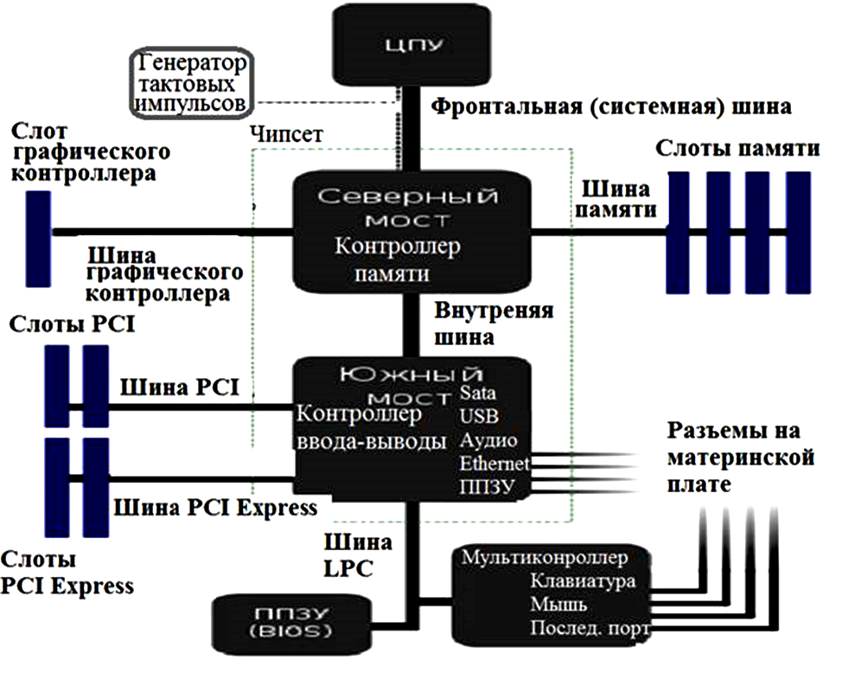 Рис 3.7. - Архитектура компа с шинами PCI/PCI Express

Дальнейшее развитие технологий привело к полному вытеснению шины PCI.

Позже появились архитектуры: классическая 2-хмостовая схема (рис 3.8) и архитектуры, где ф-ция северного моста интегрирована в северный мост (3.9)

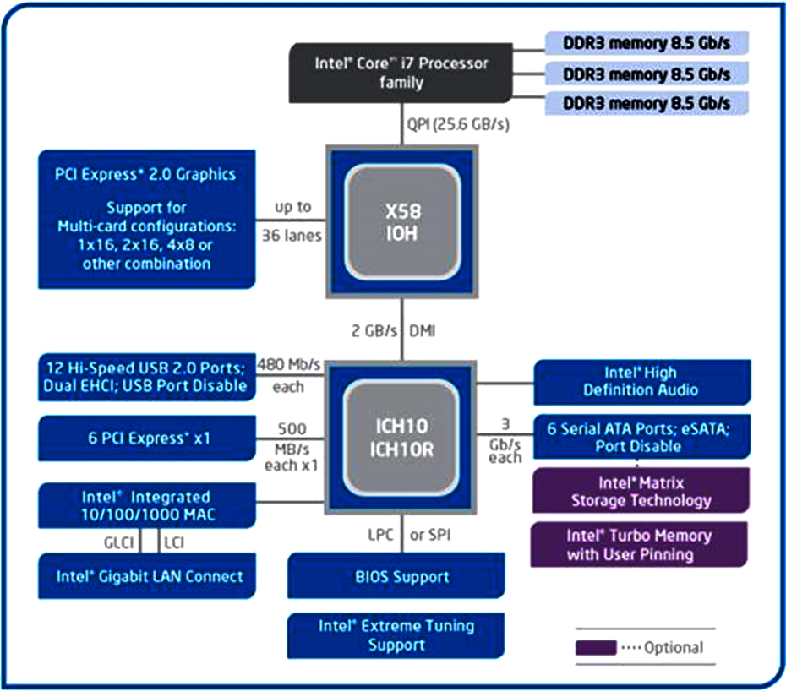

 Рис 3.8 - Схема набора с-емной логики **Intel X58** **Express** д/процессора **Intel Core i7**

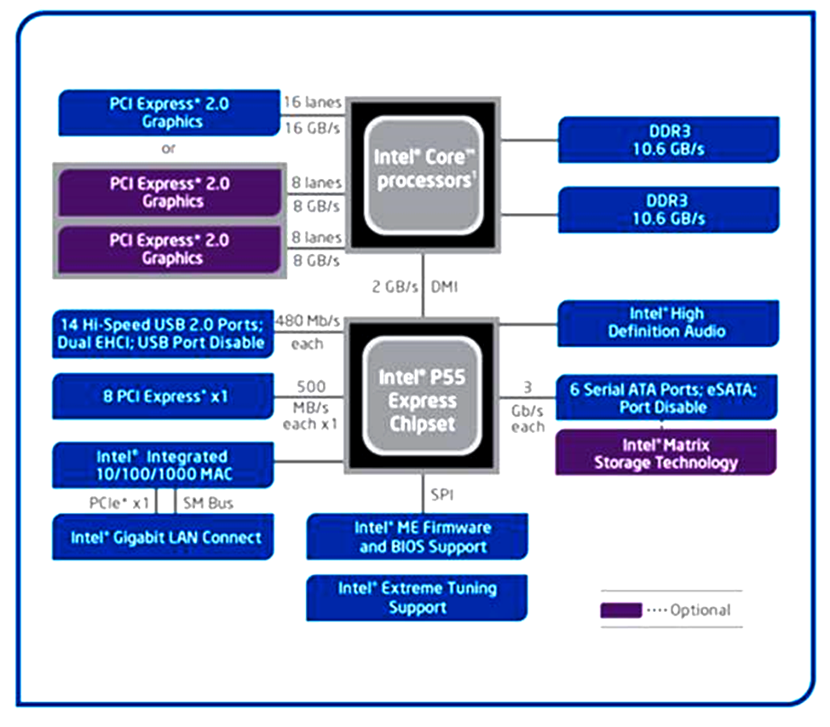

Рис 3.9 - Схема набора с-емной логики **Intel P55 Express** д/процессора **Intel Core i3**,**i5, i7**

===========================================

16.Понятие чипсета. Назначение северного и южного моста.

**Чипсет** - набор **МКсхем** для взаимодействия м/у процессором + памятью + накопителями и др устр-ва (рис. 3.8). В его составе 2 **чипа** - называются

**северный (Northbridge)**и **южный (Southbridge) мост.**

В чип-сетах для процессоров **Intel** северный мост обозначается **МСН** (Memory Controller Hub), а южный - **ICH** (Input/Output Hub – вв-выв).

Для процессоров Intel Core i3/5/7 и процессоров AMD контроллер ОпП интегрирован прямо в процессор, а северный мост выполняет ф-ции контроллера PCI Express (рис. 3.9).

Т о, все элементы северного моста - в процессоре, поэтому чипсет состоит из 1 южного моста.

Большинство контроллеров периферийных устр-тв интегрировано прямо в южный мост. Напр-р:

•       контроллер Serial ATA/RAID;

•       контроллер IDE;

•       контроллер дисковода;

•       контроллер шин PCI и ISA;

•       USB-контроллер;

•       контроллер Ethernet

Южный мост взаимодействует с микросхемами BIOS и CMOS.

 Во современных чипсетах микросхема CMOS интегрирована в южный мост.

=========================================

17.Назначение с-емной **Шины**. С-емные Ш FSB, DMI, QPI, Hyper Transport.

Распространенные интерфейсы связи процессора с северным мостом:

1) FSB, 2) QPI, 3) Hyper Transport, 4) DMI.

**1) С-емная шина FSB** **(Front Side Bus** - Передняя боковая шина**)** - соединяет центральный процессор и память, или процессор и северный мост (если в него интегрирован контроллер памяти).

**Шина FSB** использовалась в процессорах до 2008 года. Сейчас вытеснена с-емными шинами DMI, QPI и Hyper Transport. Частота ее работы во многом определяет производит-ть всей с-мы. Она в неск-ко раз меньше частоты работы процессора.

Частоты работы центрального процессора и с-емной шины, имеют общую опорную частоту и рассчитываются**:**

**Vп = Vo * k**

где Vп – частота работы процессора, Vo - опорная частота, k – множитель. Обычно опорная частота = частоте шины **FSB**.

**2) QPI (Quick Path Interconnect** - Быстрый Путь межсоединений**)** – последовательная шина типа точка-точка для связи процессоров м/у собой и с чипсетом. Представлена компанией Intel в 2008 году и используется в

HiEnd процессорах типа Xeon, Core i7.

Шина **QPI** – **2**-направленная для обмена в каждую сторону - свой канал (каждый из них состоит из **20** линий связи). Следовательно, каждый канал – 20-разрядный, из которых на полезную нагрузку - только 16 разрядов. Скорость работы шины QPI - 4.8 и 6.4 ГТр/с (миллиарды передач в секунду), а максимальная пропускная способность - 19,2 и 25,6 ГБайт/с.

**3) Шина HT (Hyper Transport)**, — 2-направленная последовательно / параллельная шина с высокой пропускной способностью и малыми задержками (в компах AMD).

**4) Шина DMI** (Direct Media Interface) – последовательная шина типа точка-точка д/связи процессора с чипсетом и для связи южного моста чипсета с северным. Разработана компанией Intel в 2004 году.

Для связи процессора с чипсетом исп-ют 4 канала DMI, обеспечивающих максимальную пропускную способность до 10 Гбайт/с.

=====================================

18.Назначение и характеристики Шина ввода/вывода PCI и ISA.

**3.3 Интерфейсы ввода - вывода**

Шины вв-выв – д/взаимодействия ЦП и периферийных устр-тв (**ПУ**).

**1) Шина ISA (Industry Standart Architekture)**

 Архитектура шины:

- 1-процессорная, 3-хшинная (рис. 3.12), 8/16 разрядов данных, 20/24 разряда шины адреса

- адресуют 1/16 Мбайт памяти;

- асинхронная

- производит-ть 4/16 мбайта/сек, частота 8(16)мгц;

- 16 линий прерывания,7 линий ПДП;

- задатчики: ЦПр, КПДП,  пл.расш.;

- блочной передачи нет

- 2 адресных пространства: ОЗУ, регистры вв-выв.

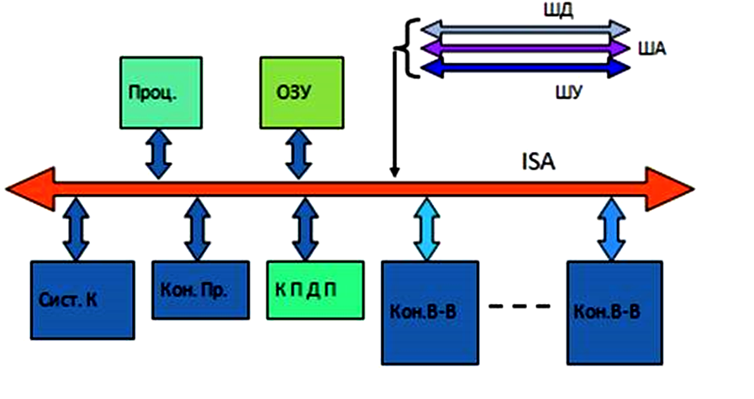

Рис 3.12 - Архитектура шины ISA

**Контроллер прерываний (Кон. Пр.**) обслуживает 16 линий запросов на прерывания.

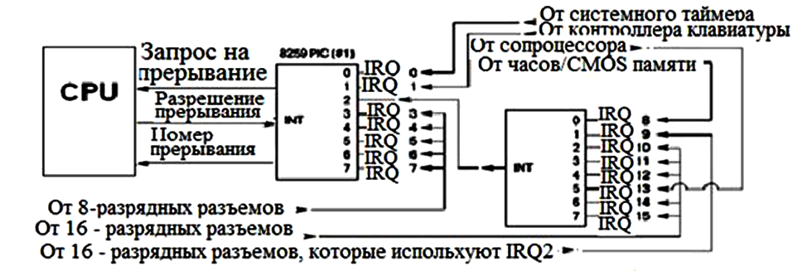

Рис 3.12 - Распределение прерываний в шинах ISA

**2) Шина PCI (Peripheral component interconnect)** – д/подключения плат расширения к материнской плате (1992 год, компания Intel). Долго использовалась для связи северного и южного мостов (рис. 3.13). Но ее пропускной способности стало не хватать и была вытеснена. Для связи с платами расширения стали использовать более быструю шину – PCI express.

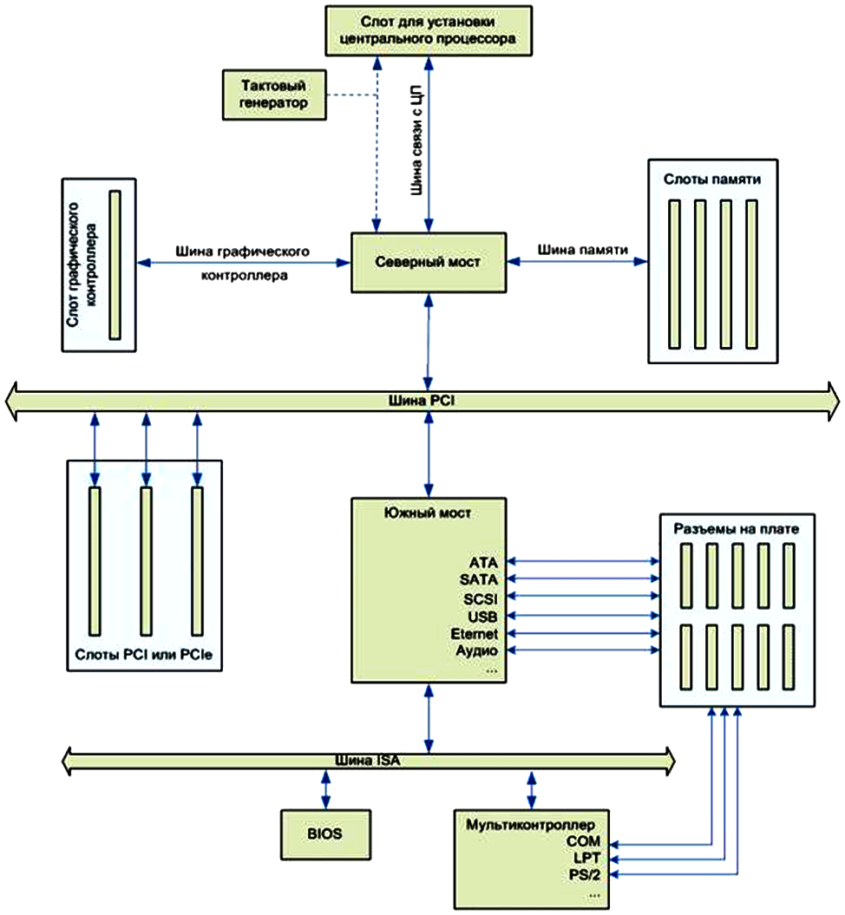

 Рисунок 3. 13 - Комп на базе шины PCI

Характеристики шины **PCI:**

- многопроцессорная;

- 2-шинная архитектура;

- 32, 64 – разрядная адресация данных;

- синхронная шина;

- частота 33 – 133 МГц,

- производит-ть 133 Мбайт/сек

- использование памяти технологий DDR и QDR (стат. память);

- пакетная передача данных, транзакции;

- арбитраж;

- 3 адресных пространства: ОЗУ, регистры вв-выв, регистры автоконфигурации;

В данной шине применен усовершенствованный периферийный APIC

(Advanced Peripheral Interrupt Controller) – контроллер прерываний,

поддерживающий до 255 линий прерываний (рис. 3.15).

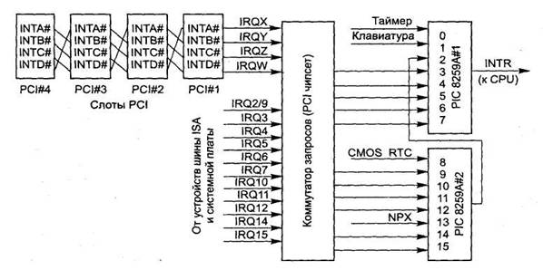

 Рис 3. 15

Для организации механизма **Plag** and **Play** в устр-вах, подключенных к PCI шине, вводится память автоконфигурации. Память занимает объем 256 32-хбитных слов. После включения питания и прохода теста POST процессор, по программе, записанной в BIOS начинает последовательный опрос памяти конфигураций всех устр-тв, подключенных к шине и выделяет каждому устр-тву запрашиваемые ресурсы: адреса (по которым обращаться к устр-тву), номер линии прерывания, диапазон адресов для внутренней оперативной и постоянной (ROM) памяти устр-ва (если она имеется) и др.

==========================================

19.Сравнительный анализ последоват-ных и параллельных интерфейсов (Ш).

**Сравнительный анализ последовательных и параллельных шин.**

«+» параллельных шин: проще работать МКпроцессору при передаче данных – они обеспечивают лучшую производит-ность при меньшей частоте.

«-»: их сложнее использовать на высоких частотах - сильно повышаются требования к физической разводке шины: из-за увеличения разницы времени распространения сигнала в отдельных проводниках шины, они (параллельные) занимают много места на плате.

Последовательные шины: Т к с/с производства чипа выходит примерно одинаковой, то дешевле делать более сложный кристалл контроллера шины, чем множество контактов и проводников параллельной шины. Поэтому, перешли на последовательные шины.

«+» последовательных шин:

1) Использование разных носителей (напр-р, оптических);

2) Экономия пространства и снижение сложности монтажа;

3) Проще реализовывать горячие подключения и динамическую конфигурацию устр-тв;

4) Переход от разделяемых шин с арбитражем и непредсказуемыми прерываниями, неудобными для надежных/критических с-ем к более предсказуемым соединениям точка-точка;

5) Лучшая по с/с и более гибкая по топологии масштабируемость;

===========================================

20. Основные характеристики Ш PSI Express.Топология Ш. Масштабируемость Ш.

**3) Шина PCI Express**

- последовательно-параллельная шина общего назначения;

Фактически — совокупность независимых самостоятельных последоват-ых каналов передачи данных. Стандартны 1, 2, 4, 8, 12,16 и 32 канальные вар-ты.

 Каждый канал состоит из 2 дифференциальных сигнальных пар (надо только 4 контакта). Сигнальный уровень 0.8 вольт.

Поддерживает с-ему связи «точка-точка», подобную Hyper Transport AMD, а не многоточечную схему (используется в параллельной шинной архитектуре PCI). Это устраняет потребность в шинном арбитраже + низкое время ожидания и упрощает «горячее» подключение-отключение устр-тв.

Реальная скорость передачи данных ниже заявленной из-за неоход-ти передачи избыточного кода + служебной инфы (пакеты подтверждения). Вся контрольная инфа передается по тем же линиям, что и данные, используется стек протоколов из нескольких уровней (включая маршрутизацию данных);

Стандартом предусматрены: альтернативные носители сигнала - оптические волноводы; возможность динамического подключения и конфигурации устр-тв;

Прерывания организованы передачей спец-ых сообщений (пакетов), которые получает контроллер прерываний (расположен в главном (северном) мосту).

**Топология шины.**

**Шина PCI Express** - локальная сеть компа**.** Ее основа – наработки в области сетевого оборудования: напоминает Gigabit Ethernet с топологией многоуровневой звЯзды. В центре звезды – главный мост (Host Bridge) и неск-ко конечных пунктов (устр-тв вв-выв), соединены м/у собой спец. эл-ами – коммутаторы (рис 3.19 –логически представляют собой неск-ко виртуальных мостов PCI-PCI, соединяющих порты коммутатора со своей внутренней локальной шиной. Каждое соединение PCI Express с помощью виртуальных мостов отображается в виде логической шины PCI со своим номером. Логически устр-ва отображаются в конфигурационном пространстве как устр-ва PCI, каждое из которых имеет 1-8 ф-ций со своим набором конфигурационных регистров.

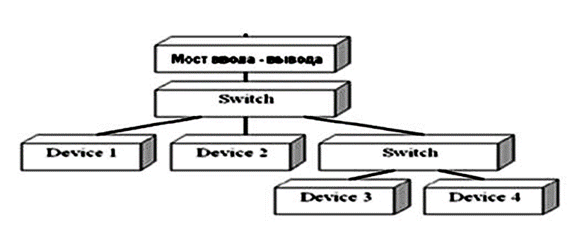

 Рис 3.19 - Топология шины PCI -Express

PCI Express использует традиционную многоуровневую модель, аналогичную сетевой модели OSI.

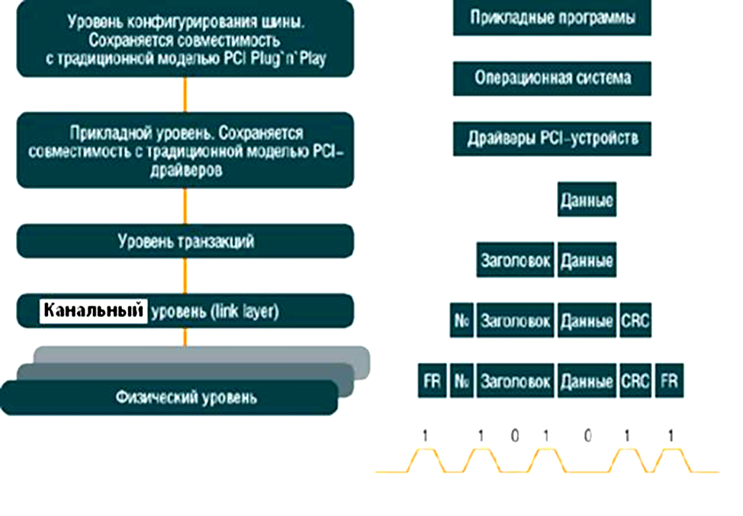

Рис 3.20 -Уровневая модель  шины PCI -Express

 Для передачи/приема данных ч-з шину PCI приложения обращаются к ОС. Она обслуживает инфраструктуру всех PCI-устр-тв, обрабатывает события: 1) подключение устр-тв, 2) присвоение им уникального адреса, 3) нахождение подходящего драйвера для работы с конкретным устр-вом. Далее ОС обращается к драйверам, обслуживающим конкретные устр-ва PCI Express. На том уровне совместимость с PCI =100%: на программном уровне отличия PCI Express от PCI очень малы (полноценная совместимость старой и новой шин). Драйвер устр-ва (в свою очередь) обращается  к среде пердачи, которая состоит из 3 уровней (транзакций, канальный, физич-й) и реализуется аппаратно (отличается от реализации  шины PCI).

1) Уровень транзакций – отвечает  за сборку и разборку пакетов **TLP** (Transaction Layer Packet - пакет уровня транзакций) - для транзакций чтения и записи + для сообщений о событиях некоторых типов. Этот уровень прибавляет к каждому блоку данных заголовок – заголовок пакета описывает: тип пакета, адрес получателя, приоритет и др.

2) Канальный уровень (промежуточный в стеке) отвечает за: управление связью, обнаружение ошибок, организация повторных передач. К полученным пакетам от уровня транзакций (1), канальный уровень (2) добавляет свои заголовки – №№ пакетов (д/отличить их др от др и собрать в нужной последовательности) и контрольные коды (рис. 3.21)).

|  |  |  |  |  |  |  |  |  |
| --- | --- | --- | --- | --- | --- | --- | --- | --- |
| FMT | | | | | Type | Requestor ID | Rsrv | Traffic Class |
|  |  |  |  | Adress/Routing (32 битный адрес) | | | | |
| Lengh | | | | | Attr | Tag | Rsv | Byte Enables |

Рис 3.21 -  Формат заголовка уровня транзакций. Основные поля заголовка:

**FMT** – задает вид пакета (длину заголовка, присутствие/отсутствие в пакете поля данных)

**Type** — тип пакета (1 из 4 основных типов - Memory, I/O, Config, Message);

**Requestor ID** — получатель пакета (шина, PCI Express устр-во, ф-ция устр-ва);

**Address/Routing** — адрес в памяти, куда идет пакет (32-/64-разрядный) или др инфа о маршрутизации пакета;

**Length** — объем передаваемых в пакете данных;

3) Физический уровень добавляет к пакету **кадр** – начальная и конечная последоват-сть бит для определения  начала и конца каждого пакета. После этого физический уровень делает передачу кадра (рис 3.22). Физический уровень состоит  из 2 субблоков: 1) Логический – выполняет при передаче: распределение данных по линиям, скремблирование, кодирование, кадрирование и преобразование в последовательный код. При приеме выполняются обратные действия. Символы, добавляемые при кодировании, исп-ются для служебной инфы. + он отвечает и за согласование соединения, инициализацию и т. п. 2) Электрический - отвечает за электрическое согласование, синхронизацию, обнаружение приемника.

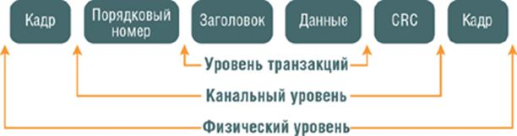

Рис 3.22 -  Формат кадра 3х уровней

**Масштабируемость шины**.

Последовательный поток байт м передаваться параллельно по неск-ким каналам (до 32 каналов) (рис 3.23):

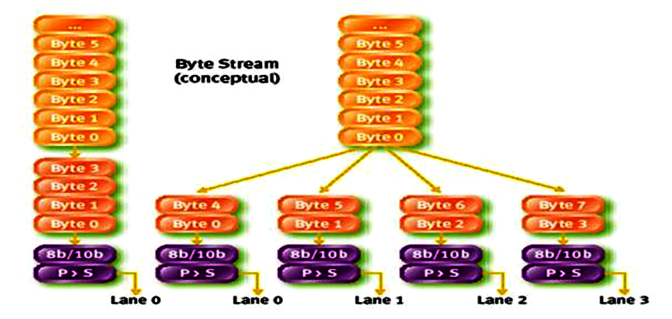

Рис 3.23 - Масштабируемость шины

Физически 1 канал занимает 4 контакта разъема для организации 2 каналов дифференциальных **симплексных** (рис. 3.24 ).

|  |  |  |  |
| --- | --- | --- | --- |
|  |  |  |  |

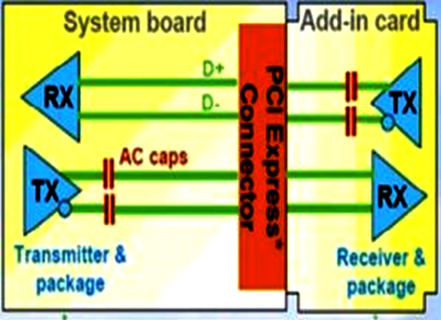

Рис 3.24 - Физическая организация шины

=======================================

21. Многоуровневая модель Ш PSI Express Назначение отдельных уровней. Формат пакетов.

См. вопрос 20.

=========================================================

22.Определение периферийного устр-ва (**ПУ**), его обобщенная структура и классификация.

**3.4 Интерфейсы периферийных устр-тв (ПУ)**

**Периферийные устр-ва (ПУ)** - для преобразования инфы внешнего мира в электрические сигналы и обратно (разных форм представления инфы во внешнем мире в электрические сигналы, воспринимаемые компом и обратного преобразования электронного представления инфы в формы, понятные человеку) (рис. 3.25). 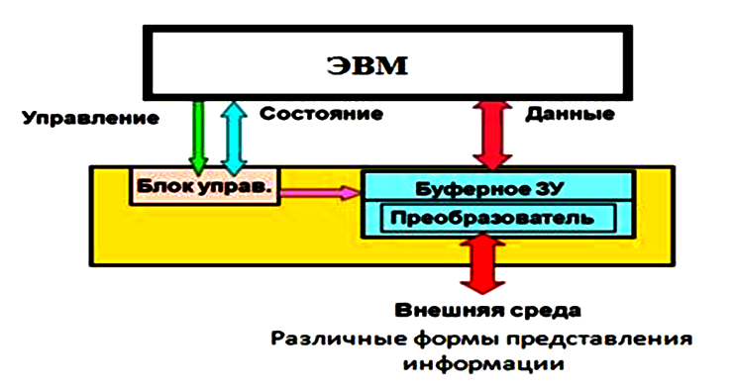

Рис 3.25 - Обобщенная структура ПУ

Категории **ПУ**:

1) устр-ва ВВода инфы

2) устр-ва ВЫВода инфы

3) запоминающие устр-ва (ВЗУ);

4) устр-ва коммуникации (напр-р, модемы).

ПУ состоит из: 1) механической + 2) электронной частей. 2) Электронная часть называется **контроллером** – для управления механической (1) частью устр-ва (с 1 стороны) и связью устр-ва с процессором с помощью шины вв-вывода компа (с другой). У каждого контроллера для связи с Центральным процессором есть неск-ко **регистров (- портов)**. Путем записи в регистры ОС может давать команды устр-тву на: предоставить данные, принять данные, его включ/выключение и т.д. Считывая данные из этих регистров, ОС узнает о текущем состоянии устр-ва, готово ли оно принять новую команду и т. д. Для согласования скоростей работы процессора и **внеш**него устр-ва, оно имеет буфер данных, из которого ОС считывает данные и в который она их записывает.

========================================

23.Назначение контроллеров ПУ. Способы адресации портов контроллеров ПУ.

**Контроллеры периферийных устр-тв (контроллеры вв-выв).**

3 способа адресация портов контроллеров на шине вв-выв: 2 отдельных адресных пространства вв-выв и памяти.

====================================

24.Организация взаимодействия с ПУ: программный ввод/вывод, ввод/вывод по прерыванию, прямой доступ к памяти.

**2.5 Организация  взаимодействия процессора с ПУ.**

**Программный ввод–вывод (Вв-Выв)**. Процессор постоянно опрашивает устр-во и отслеживает его состояние (готовность устр-ва определяется состоянием спец-го бита контроллера Вв-Выв). При готовности устр-ва процессор записывает/считывает данные с устр-ва. Недостаток - процессор постоянно занят только анализом состояния устр-ва.

**Вв-Выв по прерываниям.** Когда устр-во Вв-Выв завершает работу, оно инициирует прерывание (при условии, что прерывания разрешены ОС-ой) путем выставления сигнала на спец-но выделенной линии шины. Этот сигнал обнаруживается МКсхемой контроллера прерываний (расположена на с-емной плате). Если не было других отложенных прерываний, контроллер прерываний немедленно обрабатывает инициированное прерывание. Если он – в процессе обработки другого прерывания или другое устр-во в то же время выставило на шине запрос на прерывание большего приоритета, то от устр-ва с более низким приоритетом прерывание игнорируется (на нек-рое время).

Тогда оно продолжает выставлять на шину сигнал на прерывание, пока оно не будет обслужено Центральным процессором.

Для обработки прерывания контроллер прерываний передает Процессору № устр-ва (запросившего прерывание) и выставляет сигнал на прерывание работы Центрального процессора (рис. 2.18). 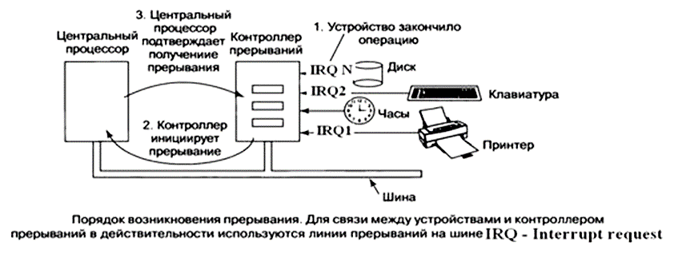

Рис2.18 – Вв-Выв по прерываниям: порядок возникн-ия прерывания. Для связи м/у устр-вами и контроллером прерываний исп-ся линия прерываний на шине IRQ – Interrupt request.

Сигнал на прерывание приводит к: центральный процессор прерывает работу и обрабатывает запрос на прерывание. № запросившего прерывание устр-ва используется как индекс в таблице, называемой **вектором прерываний**. Соответствующая Ячейка в таблице хранит адрес памяти, с которого начинается программа обработки прерывания. Этот адрес загружается в **счетчик команд** и начинает работать программа обработки прерывания.

Сразу после запуска программа обработки прерывания подтверждает получение прерывания: записывает определенное значение в 1 из портов Вв-Выв контроллера прерываний. Это подтверждение говорит **контроллеру**, что он может выдавать новое прерывание.

Инфа о прерванном процессе (программе) хранится в **стеке процесса** или в **стеке ядра** (с-емном стеке).

**Прямой доступ к памяти DMA** (Direct Memory Access). ОС может использовать DMA только при наличии **аппаратного DMA-контроллера** – располагается на материнской плате (в северном мосту, 1 для всех устр-тв) или встроен в **контроллеры внешних устр-тв** (что требует отдельного DMA-контроллера для каждого устр-ва.)

Сначала **Центральный процессор (ЦПр-р)** программирует **DMA-контроллер**, устанавливая значения его **регистров**, начальный адрес памяти (с которого данные б записываться в память) и кол-во передаваемых данных (записываются в счетчик) так, чтобы он знал, что и куда надо передать (рис. 2.16). + он выдает команду контроллеру диска на чтение данных с диска во **внутренний буфер** **контроллера**. После попадания данных в буфер контроллера, **DMA** формирует адрес памяти и команды записи данных с буфера контроллера **внешнего** устр-ва в память. По окончании передачи всех данных буфера, **контроллер внешн устр-ва** сообщает это контроллеру DMA

**DMA** работает в 2х режимах: пословном (передается слово) и поблочном (передается блок). В режиме DMA данные передаются не сразу от контроллера ВУ в ОП, а считываться в контроллер DMA, а из него - в память.

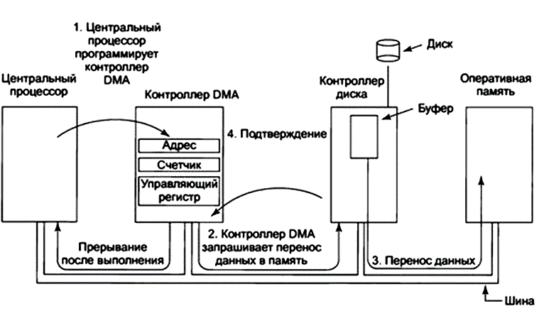

 Рис 2.16 – Прямой доступ к памяти

=========================================

25.Характеристики и принципы функционирования **параллельного** интерфейса (LPT порт).

**Порты вв-выв** – адреса, являются целым числом (напр-р, 0xСFС). Набор всех портов вв-выв формирует **пространство портов вв-выв**, которое защищено от доступа от обычных пользовательских программ - команды записи и чтения для портов и ячеек памяти разные (рис 3.26а).

**Вв-выв отображаемый на пространство памяти**.

Каждому порту выделен уникальный адрес в общем поле памяти, который физически не расположен в ОпП-и. Выделяемые адреса находятся в верхней части адресного пространства - команды записи и чтения для портов и ячеек памяти одинаковы (рис 3.26б).

Архитектура используется в машинах Pentium (гибридный вариант) в устр-тве: внутренняя память, отображаемые на пространство памяти, и отдельные порты вв-выв для **регистров управления** (рис 3.26б). 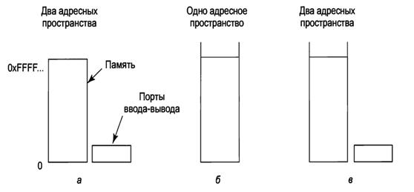

Рис 3.26 - **Способы адресации портов ввода вывода**

 Для обмена данными с портами достаточно 2 ассемблерных МКпроцессора:

**1) in** аккумулятор, номер_порта – ввод в аккумулятор из порта с номером номер порта (чтение порта);

**2) out** номер_порта, аккумулятор – вывод содержимого аккумулятора в порт (запись в порт).

В Turbo Pascal для доступа к портам вв-выв исп-ют предопределённые массивы **Port** и **PortW**: они одномерные и каждый элемент массива - порт с адресом, соответств-щим индексу элемента. **Индекс** - типа Word, эл-ты массива Port - типа Byte, а массива PortW – Word.

**Port[номер_порта] :=** **данные;**   –   вывод данных в порт;

**Переменная := Port[номер_порта];** – ввод данных из порта.

**Параллельный порт –** 3-хшинная архитектура (рис.3.27).

Режимы работы параллельного порта –1-направленный (симплексный) стандартный режим (150 Кбайт/сек).

Полубайтный режим – вывод байта целиком и ввод байта за 2 цикла (по 4 бита).

**EPP-режим** (**Enhanced Parallel Port**) – 2-направленный байтовый обмен (2 Мбайт/сек). Эффективен при работе с устр-вами внешней памяти. Он позволяет подключать до 64 устр-тв в цепочку. Для этого нек-ые устр-ва (напр-р, ZIP-дисковолы) имели 2 разъёма - 1 на вход, 2й - на выход для следующего устр-ва.

**ECP-режим** (Extended Capability Port) – 2-направленный с возможностью аппаратного сжатия обмен (2,5 Мбайт/сек). Возможность работы в режиме DMA. **Аппаратное сжатие** позволяет ещё больше повысить реальную скорость передачи. Эффективен для работы с принтерами и сканерами.

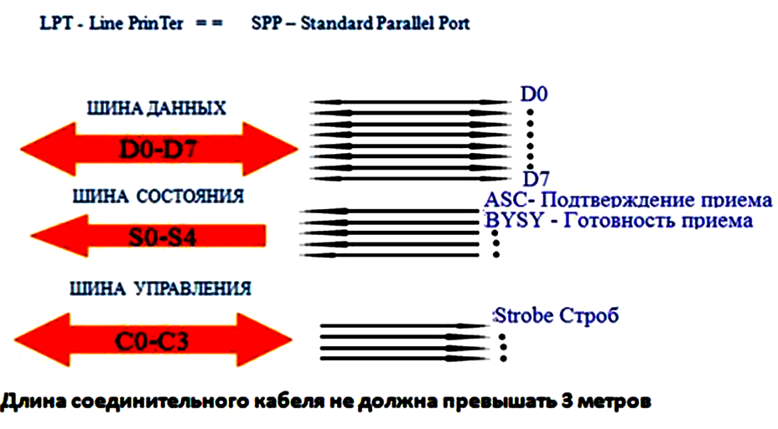

Рис 3.27 - Архитектура параллельного интерфейса. LPT – Line Printer – SPP – Srandard Parallel Port.

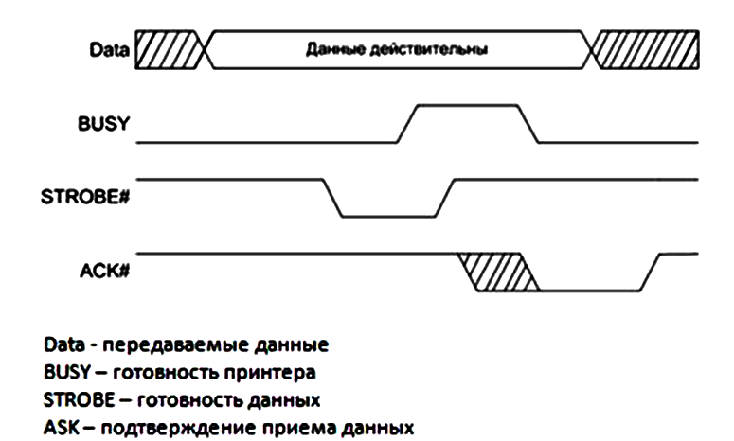

Рис 3.28 - Диаграмма обмена

Получив сигнал готовности (низкий уровень) **BUSY** от устр-ва комп

выставляет на Шину данных и подтверждает это сигналом **SТROBE,** получив

который устр-во снимает сигнал готовности  **BUSY** и вырабатывает сигнал подтверждения приема **ASK** (3.28).

================================================

26.Характеристики и принципы функционирования последовательного интерфейса (COM порт). Интерфейс RS-485.

**Универсальный внешний последовательный интерфейс** - **СОМ-порт** (**Communications Port** — коммуникационный порт) – обеспечивает:

            - Асинхронный, дуплексный Интерфейс.

            - Максимальное расстояние м/у передатчиком и приемником -15м.

            - Комп может иметь до 4 последовательных портов СОМ1- СОМ4.

Порты занимают в пространстве вв-выв по 8 смежных 8-битных регистров каждый и расположены по стандартным базовым адресам 3F8h (СОМ1), 2F8h (COM2), 3E8h (COM3), 2E8h (COM4). Порты вырабатывают аппаратные прерывания **IRQ4** (исп-ют для СОМ1, COM3) и **IRQ3** (для COM2, COM4). Схема соединения по интерфейсу - на рис3.29. Инт-фейс RS232c – д/подкл-ия аппаратуры, передающей/приним-щей данные (АПД –аппар-ра передачи данных; DTE – Data Terminal Equipment), к оконечной аппар-ре каналов данных()АКД; DCE – Data Commumication Equipment (модем)).

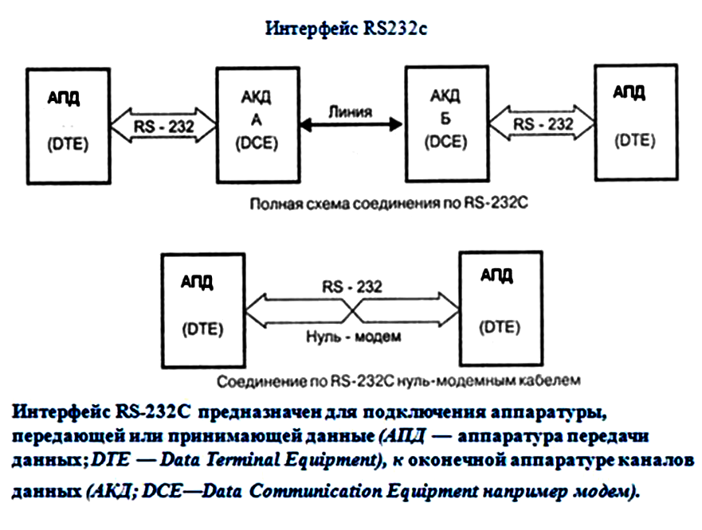

Рис 3.29 - Схема соединения по интерфейсу

            Назначение контактов и схема кабеля - на рис. 3.30 и 3.31

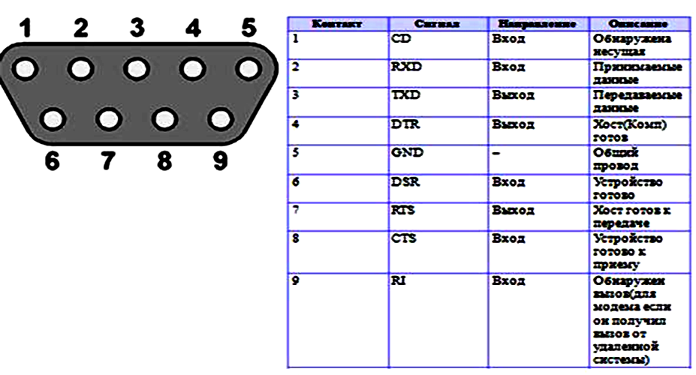

Рисунок 3.30 - Назначение контактов

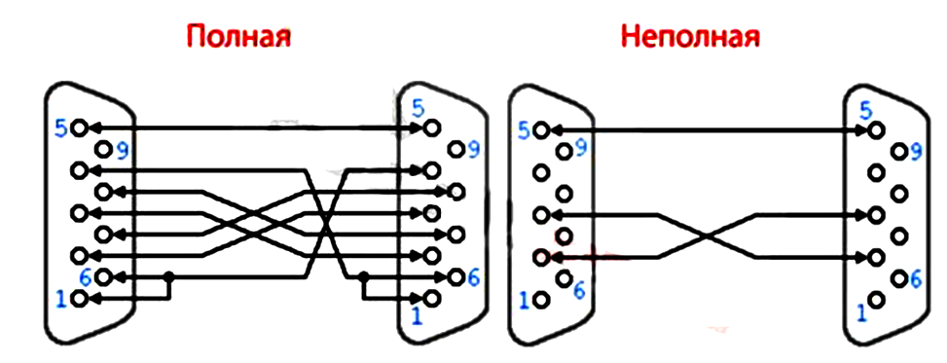

 Рисунок 3.31 - Схема кабеля

В состав соединенных по RS232 устр-тв входят: 1) тактовые генераторы (задают тактовую частоту приемопередатчика). Перед началом связи м/у 2я устр-вами надо настроить их приемопередатчики на одинаковую скорость связи и формат кадра.

Приемник, поймав падающий фронт старт-бита (который передает передатчик), отсчитывает неск-ко тактов и следующие 3 такта **считывает** (**семплирует**) порт RX - середина старт-бита. Если большинство значений семплов - "0", старт-бит считается состоявшимся, иначе приемник принимает его за шум и ждет следующего падающего фронта.

 После удачного определения старт-бита, приемник точно также **считывает** (семплирует) серединки битов данных и по большинству семплов считает бит "0" или "1", записывая их в **сдвиговый регистр**. Стоп-биты тоже **считываются** (рис 3.31).

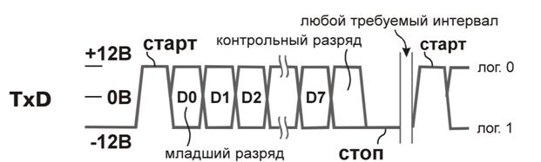

Рис 3.32 - Синхронизация передачи

Модификация прокола RS 232 в RS 485 получается при использовании специальных микросхем.

Интерфейс RS 485 обеспечивает:

- Подключение до 32 приёмопередатчиков в 1 сегменте сети (рис. 3. 34).

- Максимальная длина 1 сегмента сети: 1200 метров.

-Только 1 передатчик активный.

- Максимальное кол-во узлов в сети — 256 с учётом магистральных усилителей.

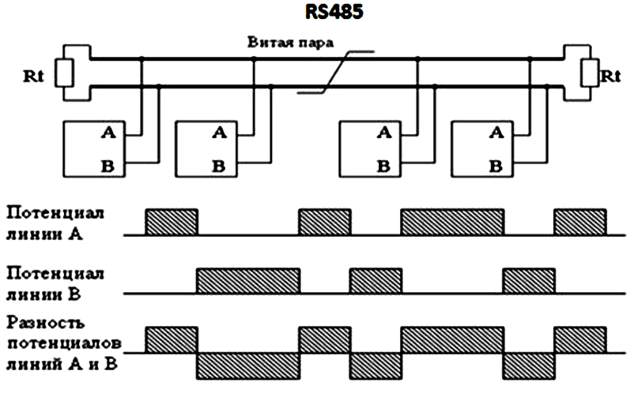

Рисунок 3.34 - Подключение устр-тв

**Дифференциальная передача данных:** По 1 проводу (условно A) идет оригинальный сигнал, а по другому (усл-о B) – его инверсная копия. Высокая помехозащищенность.

**Программирование последовательного порта:**

- 2 варианта программирования:

1. Обмен данными с другим аналогичным стандартным портом (напр-р, модемом), используя стандартные ф-ции чтения и записи в порт.

2. . Обмен данными с отдельными линиями порта при работе с не стандартными устр-вами.

1й вариант реализуется 3я ф-циями: 1) открытия порта, 2) записи/чтения данных и 3) закрытия порта.

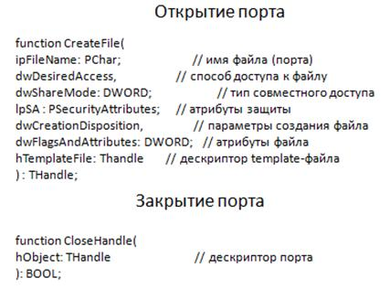

Рис 3.35 – 1) Ф-ции открытия и 3) закрытия порта

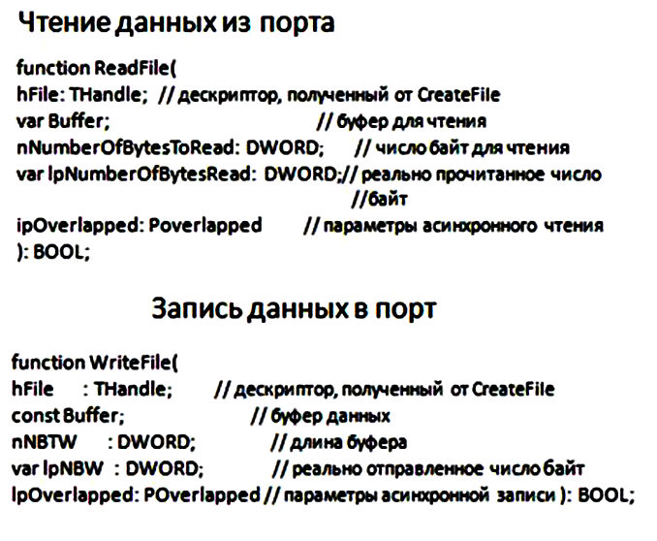

Рисунок 3.36 – 2) Ф-ции записи/чтения порта

=====================================================

27.Основные характеристики и топология интерфейса **USB**. Дать определение: хост-контроллер, хаб (HUB), корневой хаб, функция, конечная точка.

**Нумерация устр-тв**.

**Логическое устр-во USB** (ЛУ) – набор независимых конечных точек – с ними клиентское ПО обменивается инфой. Каждому ЛУ USB (как ф-ции, так и хабу) назначается уникальный на данной шине USB **адрес** (1—127). Каждая конечная точка ЛУ идентифицируется своим **№** (0—15) и направлением передачи (**IN** — передача **к** хосту, **OUT** — **от** хоста).

**Определение пропускной способности:**

В каждом устр-тве есть специальная память - память кон**фигура**ции, содержащая **дескрипторы** конечных точек устр-ва – хранится значение минимально допустимой полосы, пропускания для соответствующей конечной точки. В процессе определения устр-тв в фазе начальной инициализации с-емное ПрОбесп читает эти **дескрипторы** и определяет суммарную полосу пропускания для данного устр-ва.

 Для определения общей потребности поддержки канала для каждой конечной точки, с-емное обеспечение USB учитывает:

1) число байтов данных;

2) тип передачи данных;

3) время восстановления хоста;

4) время заполнения битами;

5) уровень вложенности топологии

**Универсальный последовательный Интерфейс USB (Universal Serial Interface)**

**Архитектура шины USB:**

1. Последовательная передача данных.

2. Полу-дуплексный режим передачи.

3. Принцип действия – сетевой с маркерным доступом.

4. Максимальное кол-во подключаемых ПУ – 127.

5. Скорость передачи: USB1- до 12 Мбит/сек. USB2 - 480 Мбит/сек. USB3 – 4.8 Гбит/сек

6. Наличие автоконфигурации.

7. Горячее подключение.

8. Возможно питание от шины.

9. Топология шины – многоуровневая звЯзда.

10. Длина линий связи – до 5 м.

10. Шина с использ-ем хабов позволяет соединять устр-ва, удаленные от компа до 25м.

            Структура шины имеет топологию многоуровневой звЯзды (рис 3.37) – сетевые принципы построения шины. В основе структуры лежат устр-ва шины: хабы и ф-ции. **Хабы** – сетевые **концентраторы**, - центры многоуровневой звЯзды, к которым кабелем подключатся ф-ции (ф-цию рассматривать как ПУ). Есть комбинированные устр-ва, содержащие хаб + ф-цию (ПУ).

**Составляющие шины USB**

USB-устр-во (Device) м б: 1) хаб, 2) ф-ция, 3) их комбинация.

**Порт (Port**) — точка подключения USB-устр-ва.

**Хаб** (Hub, **концентратор**) — устр-во, которое обеспечивает порты на шине USB: хаб преобразует 1 порт (восходящий порт - Upstream Port) во множество портов (нисходящие порты - Downstream Ports). М б соединение неск-ких хабов (до 5).

**Ф-ции хаба:**

1) Распознает подключение/отключение устр-ва к порту.

2) Управляет подачей питания на подключенное устр-во.

3) разрешает/запрещает использование порта.

4) Изолирует сегменты с низкой скоростью от высокоскоростных.

**Хост-контроллер** (Host Controller) — главный управляющий шиной USB; главный **контроллер**, который входит в состав **с-емного блока** компа и управляет работой всех устр-тв на Шине USВ – на ней допускается только 1 хост. С-емный блок персонального компа содержит 1/неск-ко хостов, каждый из них управляет отдельной шиной USB.

**Корневой хаб** (Root Hub) — хаб, входящий в состав хоста.

**Ф-ция** (Function) — периферийное устр-во (**ПУ**) или отдельный блок ПУ, передает и принимает инфу по шине USB. Каждая ф-ция дает конфигурационную инфу - описание возможностей ПУ и требования к ресурсам. Перед использованием, ф-ция д б сконфигурирована хостом – ей д б выделена полоса в канале и выбраны опции конфигурации.

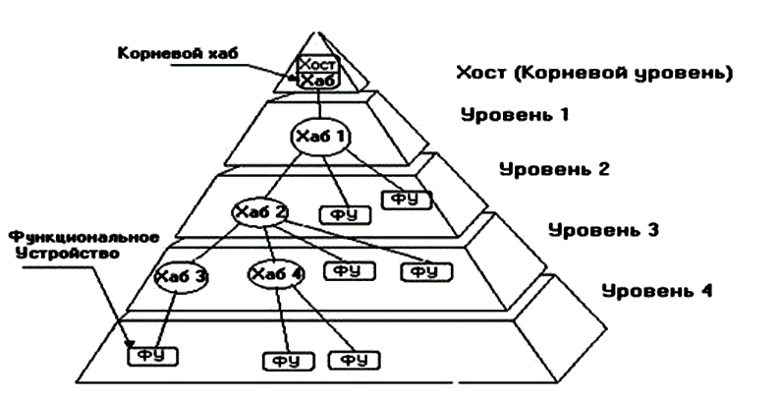

Рис 3.37 - **Топология шины USB**

 ==========================================

**28.Уровневая модель взаимодействия по И USB. Назначение уровня клиентского ПУ, уровня с-емного ПУ, и уровня хост-контроллера.**

3 режима **передачи данных** шины USB:

 - **низко**скоростной (**LS**, Low-speed);

- **полно**скоростной (**FS**, Full-speed);

- **высоко**скоростной (**HS**, High-speed, только для USB 2.0).

            Каждое USB-устр-во указывает свою скорость путем подтяжки **уровня** **напряжения** на линиях  D+ и D- к напряжению +3.3В

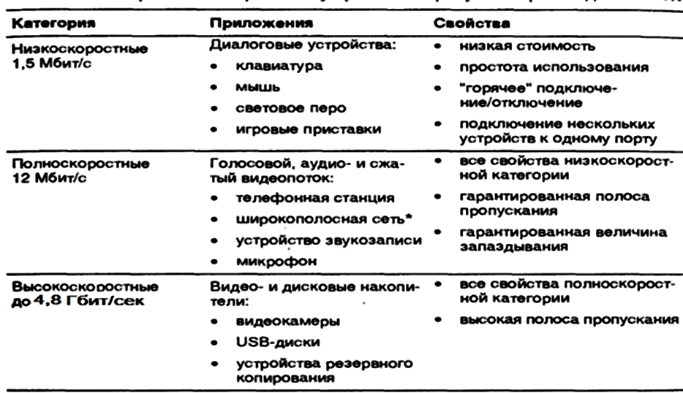

Рисунок 3.38 - Режимы передачи

Для передачи данных по шине – дифференциальный способ передачи сигналов D+ и D- по 2 проводам. Сигналы синхронизации и данные кодируются по методу **NRZI**.

Каждое устр-во имеет приемо-передатчики, способные различать кроме состояний 0 или 1 другие состояния линий D+ и D-, используемых для организации аппаратного интерфейса. В USB 3.0 исп-ют 3 витых пары. Уровневая модель передачи - рис. 3.39:

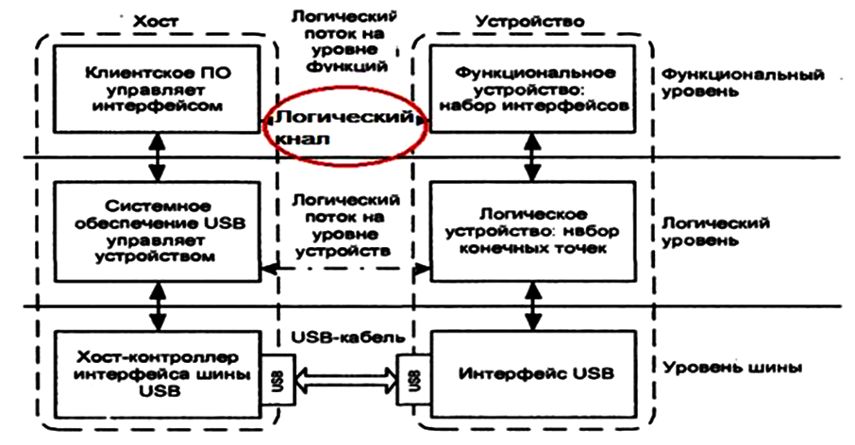.

Рис 3.39 - **Уровневая модель передачи**

Все операции по передаче данных по шине USB инициируются хостом. ПУ-ва не могут сами начать обмен данными. Они только реагируют на команды хоста.

Уровень клиентского ПО в хосте:

• представляется драйвером устр-ва USB;

•обеспечивает взаимодействие с ОС (с 1й стороны) и с-емным драйвером (с другой);

•определяет тип передачи данных для выполнения затребованной прикладной программой операции.

• этот уровень передает с-емному уровню:

•       буфер памяти – **клиентский буфер**;

•       пакет запроса на вв/выв (IRP, Input/output Request Packet);

•       указывающий тип необходимой операции.

•       **IRP** имеет только сведения о запросе (адрес и длина буфера в ОП). Саму

обработку запроса делает **с-емный драйвер USB**.

**Уровень с-емного** обеспечения USB (с-емный драйвер USB) в хосте

(USBD, Universal Serial Bus Driver):

- управляет нумерацией устр-тв на шине;

- управляет распределением пропускной способности шины и

мощности питания;

- обрабатывает запросы (IRP) пользовательских драйверов и планирует транзакции.

**Планирование транзакций.**

**Транзакция на шине USB** — последовательность обмена пакетами м/у хостом и ПУ, в ходе которой может быть передан/принят 1 пакет данных.

**С-емный драйвер USB** состоит из: драйвера USB + драйвера хост-контроллера.

USB-драйвер преобразует **запросы IRP** – запросы от клиентского уровня (драйвера конкретного USB-устр-ва) в 1 / неск-ко транзакций шины и передает их (транзакции) **драйверу контроллера хоста**. Тот принимает (от с-емного драйвера шины) их (перечень транзакций) и выполняет действия:

1) планирует исполнение полученных транзакций, добавляя их к списку транзакций;

2) извлекает из списка очередную транзакцию и передает ее уровню хост-контроллера интерфейса шины USB;

3) отслеживает состояние каждой транзакции вплоть до ее завершения.

**Уровень хост-контроллера** интерфейса шины USB получает отдельные транзакции от драйвера контроллера хоста (в составе уровня с-емного обеспечения USB) и формирует из них кадры шины USB в виде последоват-ти электрических сигналов.

**Уровень** Шины периферийного USB-устр-ва взаимодействует с уровнем Интерфейса шины USB на стороне хоста и передает пакеты данных от хоста – периферийному устр-тву.

**Логический уровень USB-устр-ва.**

**Логическое USB-устр-во** – набор своих конечных точек, с которыми может взаимодействовать с-емный уровень USB-хоста. Эти точки – источники и приемники всех коммуникационных потоков м/у хостом и периферийными USB-устр-вами.

**Ф-цион-ый** **уровень ПУ** – уровень соответствует **уровню клиентского обеспечения хоста** по управлению конкретным USB-устр-вом. Выполняет действия:

1) получает данные, посылаемые клиентским уровнем хоста (драйвером конкретного USB-устр-ва) из конечных точек каналов данных ниже-лежащего уровня логического USB-устр-ва;

2) посылает данные клиентскому уровню хоста (драйверу устр-ва), направляя их в конечные точки каналов данных нижележащего уровня логического USB-устр-ва

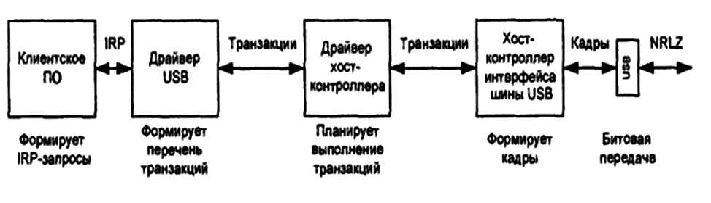

Рис 3.40 - **Передача данных по уровням**

Клиентское ПО посылает **IPR**-запросы уровню драйвера шины USB;

Драйвер шины USB разбивает запросы на транзакции;

Драйвер контроллера хоста принимает от с-емного драйвера шины перечень транзакций и выполняет действия:

1) планирует выполнение полученных транзакций, добавляя их к списку транзакций;

2) извлекает из списка очередную транзакцию и передает ее уровню хост-контроллера интерфейса шины USB;

3) отслеживает состояние каждой транзакции вплоть до ее завершения.

Хост-контроллер интерфейса шины USB формирует кадры;

===================================

**29.Формат и вложенность структуры кадров USB. Типы пакетов USB.**

**Кадры.**

 Контроллер циклически (1,0 мс) формирует **кадры** (**frames**), в которые укладываются все запланированные **передачи**. Каждый кадр начинается с посылки пакета-маркера **sof** (**Start** **Of Frame** - начало кадра) – синхронизирует сигнал для всех устр-тв. В конце каждого кадра выделяется интервал времени **eof** (**End** Of Frame - конец кадра), на время которого хабы запрещают передачу по направлению к контроллеру.

**Хост** планирует загрузку кадров так, чтобы в них всегда было место для наиболее приоритетных передач, а свободное место кадров – для низкоприоритетных передач больших объемов данных.

Каждый кадр имеет свой №. Хост-контроллер оперирует 32-битным счетчиком.

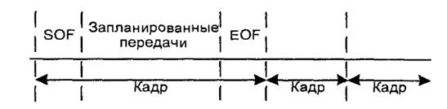

Рис 3.40 - Передача кадра

**Вложенная структура кадра.**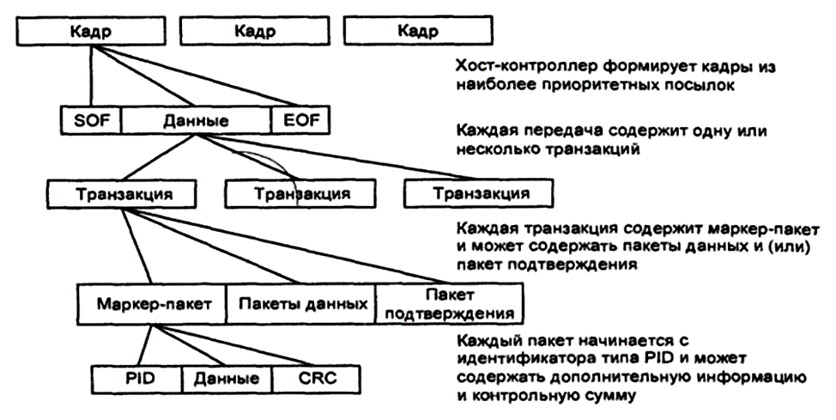

Рис 3.41 - **Вложенная структура кадра**

Каждый кадр состоит из наиболее приоритетных посылок – их состав формирует **драйвер хоста**;

1) каждая передача состоит из 1/нескольких транзакций

2) каждая транзакция – из пакетов;

3) каждый пакет – из идентификатора пакета, данных (если есть) и контрольной суммы.

**Пакеты**.

Каждый пакет начинается с поля синхронизации **SYNC**(SYN Chronization), за ним идет идентификатор пакета **PID** (Packet IDentifier). **Поле Check** – побитовая инверсия **PID**.

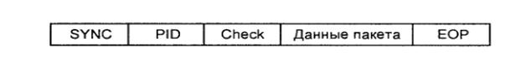

Рис 3.42 - Общий формат пакетов

Формат маркерных пакетов - на рис 3.43

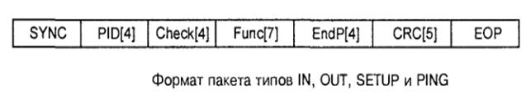

Рис 3.43 - Формат маркерных пакетов

===============================

30.Логическая модель передачи данных по интерфейсу **USB**.

**Логическая модель передачи данных**

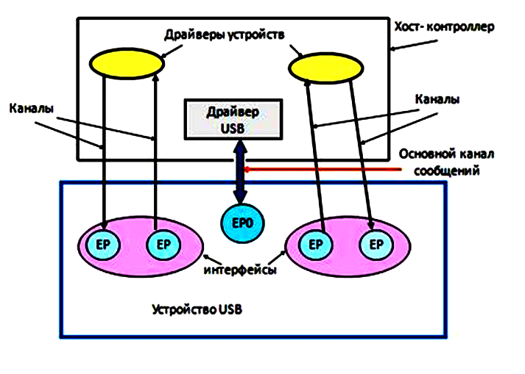

Рис 3.44 - Логическая модель передачи данных

**Канал (pipe**) — логическое соединение м/у конечной точкой устр-ва и ПО хоста.

**Потоковый канал** (**поток**, streaming pipe) — канал для передачи данных, структура данных определяется клиентским ПО. Потоки исп-ют для передачи массивов данных, передачи данных по прерыванию и изохронные передачи.

**Канал сообщений** (message pipe, control pipe) — канал для передачи данных, структура данных определяется спецификацией USB. Каналы этого типа 2направленные для передачи управляющих посылок.

**Модель передачи данных**

Данные передаются м/у хост-контроллером и ф-цией (ПУ) в виде потоков инфы. Управляет всеми передачами хост-контроллер. Передачи только м/у хост-контроллером и ПУ.

**Функция (ПУ)** – логическое устр-во (**ЛУ**), состоящее из набора конечных точек (End Point, **ЕР**) – **регистров**. Каждое ЛУ имеет свой адрес (IP), каждая конечная точка идентифицируется своим №. В низко-скоростных устр-вах – 3, а в высоко-скоростных – до16 ЕР. Каждое устр-во имеет ЕР с № 0, ч-з которую и идет конфигурирование и управление устр-вом. Для решения задачи в устр-тве есть набор из нескольких **ЕР**, называемых **интерфейсом задачи**. Если выполняется неск-ко задач, устр-во имеет неск-ко интерфейсов. Набор 1временно поддерживаемых интерфейсов составляет **конфигурацию устр-ва**. Каждая конечная точка (ЕР) имеет **набор характеристик**:

1. частота доступа и задержка обслуживания.

2. частота прoпускания канала.

3. № точки.

4. Требования к обработке ошибок.

5. Макс-ый размер пакетов.

6. Тип обмена.

7. Направление обмена.

При конфигурации м/у драйвером устр-ва и конечной точкой устанавливаются **коммуникационные каналы** (communication pipe).  Передача инфы м/у ними – транзакции. 2 типа каналов:

1) Потоковый – 1-направленный, реализует сплошной, с прерываниями и изохронный тип передачи, без определенной структуры.

2) Сообщений – 2-направленный, реализует управляющий тип передачи, имеет определяемый спецификацией USB формат.

**Программная модель USB**

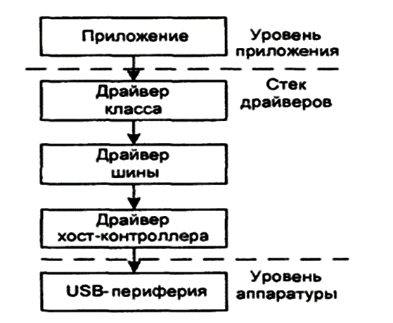

Рис 3.44 **- Программная модель USB.**

Все USB-устр-ва делят на группы по: 1) общим св-твам, 2) выполняемым ф-циям и 3) требованиям к ресурсам. Для каждой группы устр-тв **Windows** дает готовый драйвер,

который устанавлив-ся автомат-ки при обнаружен принадлеж-ти устр-ва к 1 из групп.

======================================

**31. Иерархия памяти. Регистровая память, динамическая память (DDR, DDR2, DDR3), тайминги памяти. Примеры обозначения микросхем памяти.**

**Раздел 4. Устр-ва хранения инфы**

**4.1 Иерархия запоминающих устр-тв. Статическая и динамическая память.**

Память в компе расположена по иерархии в зав-ти от параметров – 5 уровней (рис.4.1).

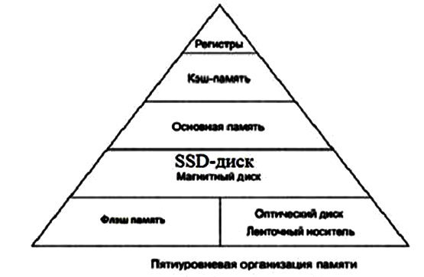

 Рис 4.1 5уровневая организация памяти

1) Регистры процессора **– д**оступ к регистрам самый быстрый делает статическая память. 2) Дальше – кэш-память (объем - 32 Кбайт – неск-ко Мбайт). Кэш – статическая полу-проводниковая память. 3) Основная память (ОП) - до десятков Гбайт. Это динамическая память. 4) Магнитные диски и 5) флэш память, оптические диски и накопители на магнитной ленте - для хранения архивов.

При движении сверху вниз по иерархии увеличив-ся 3 параметра: 1) кол-во битов за 1 доллар, 2) объем памяти, и 3) время доступа (уменьшается быстродействие).

**1) Регистровая память (статическая память):** Каждый бит хранения статической памяти состоит из неск-ких транзисторов. На рис.4.2 1 бит хранения состоит из 6 транзисторов. Она - самая быстрая и самая дорогая.

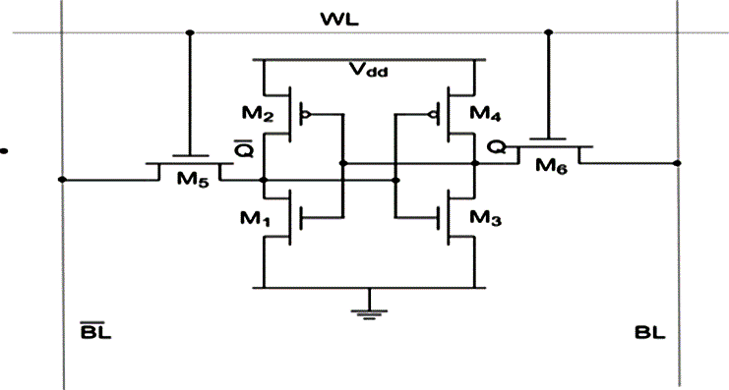

Рис 4.2- Бит статической память

**2) Кэш** тоже строится по принципу регистровой памяти, но более медленной.

**3) Динамическая память:** Для хранения 1 бита динамической памяти используют конденсатор (рис. 4.3). Если конденсатор зарядить, то он со временем разрядится и инфа исчезнет. Для этого проводят динамические циклы подзарядки конденсаторов всех ячеек путем обращения к ним с помощью сигналов выбора по строкам и столбцам – на это уходит время, поэтому динамическая память медленнее кэша, но дешевле.

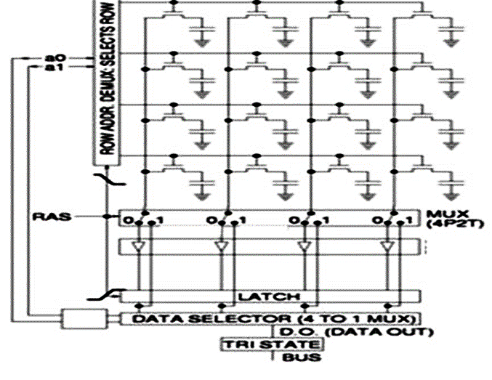

 Рис 4.3- Динамическая память

**Синхронная динамическая ОпП (СДОП) (SDRAM)** — динамическое ОЗУ, которое работает в синхронном режиме с шиной запоминающего устр-ва. Данная шина — путь данных м/у ЦП и основной памятью. Для координации обмена данными м/у синхронной динамической оперативной памятью и ЦП исп-ются сигналы управления.

**СДОП с удвоенной скоростью передачи данных** (**Double Data Rate SDRAM,** DDR SDRAM) — память передает данные в 2 раза быстрее СДОП – повышает производит-ть с-мы.

**DDR2 SDRAM** имеет выше производит-ть, чем DDR SDRAM благодаря понижению шума и помех м/у сигнальными шинами.

**Double Data Rate 3 SDRAM** расширяет пропускную способность памяти, удваивая тактовую частоту **DDR2 SDRAM**. У DDR3 SDRAM меньше энерго-потребление и вырабатывает меньше тепла, чем DDR2 SDRAM.

**RAMBus DRAM** — интегральная схема памяти для взаимодействия на очень высокой скорости. МКсхемы RDRAM **не** распространены.

Конструктивное исполнение.

 - **Модуль памяти с 1рядным расположением выводов** (**SIMM**) — печатная плата с неск-кими интегральными схемами. Модули SIMM бывают 30-контактные / 72-контактные. (аж!!!)

- **Модуль памяти с 2-хрядным расположением выводов** (**DIMM**)— печатная плата, на которую напаяны МКсхемы SDRAM, DDR SDRAM, DDR2 SDRAM и DDR3 SDRAM. Есть 168-, 184-, 240- контактные модули (168-контактные модули DIMM SDRAM, 184-контактные модули DIMM DDR и 240-контактные модули DIMM DDR2 и DDR3).

**-Модуль RIMM** — печатная плата с интегральными схемами RDRAM. Стандартная плата RIMM – 184 контакта.

-Уменьшенные модули **DIMM** – 72- и 100-контакта с поддержкой 32-разрядной передачи и 144-, 200- и 204-контакта с поддержкой 64-разрядной передачи. Эта более компактная версия **DIMM** с большей плотностью монтажа обеспечивает память с произвольным доступом, идеальную д/ноутбуков и пр, где нужна экономия места.

=========================================

32. Память на **магнитных** дисках. Горизонтальный и вертикальный метод магнитной записи, основные характеристики жесткого диска.

**4.2 Память на магнитных и оптических носителях**

В зав-ти от формы используемого носителя эти **ВЗУ** делятся на **накопит**ели на: 1) магнитных **лент**ах (**НМЛ**) и 2) магнитных **диск**ах (**НМД**).

 Инфа на магнитный носитель записывается созданием на его поверхности магнитных неоднородностей: на материал (имеет ферромагнитные св-ва) воздействуют магнитным полем – идет изменение состояния носителя: он м б намагничен или размагничен. Фиксация инфы – благодаря способ-сти магнитного носителя сохранять остаточную намагниченность после прекращения действия магнитного поля.

2 м-да записи данных на **магнитн диск НМД**: горизонтальный и вертикальный.

1) **Горизонтальный** метод: **элементарные магнитики** (магнитные домены) расположены горизонтально в плоск-ти магнитн диска (стрелки с назвами полюс

S и N). Магнитная головка, проходя мимо домена, перемагничивает его – т. е. поворачивает на 180° или оставляет без изменения. Изменение намагничивания домена – в области **зазора** магнитной головки (магнитное поле максимально).

Читающая головка реагирует на смену полярности у магнитных доменов.

Т к магнитные домены лежат в плоскости магнитного диска, то сделать их совсем малыми нельзя. Эта технология продольной записи позволяла создавать винчестеры объемом в неск-ко гигабайт.

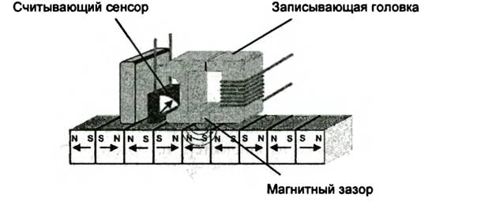

Рис 4.7-Горизонтальный метод магнитной записи.

2) **Вертикальный метод** - для увеличения плотности записи: магнитные домены располаг-ся перпендикулярно плоскости магнитного диска – увеличивает объем винчестера в 1000 раз.

Под слоем с магнитными доменами д/п-но расположен слой с магнито-мягким материалом, который равномерно распределяет магнитное поле от магнитной головки по большой зоне и не влияет на намагниченность доменов. У магнитной головки теперь **нет** магнитного зазора, а есть 2 полюса: 1 полюс очень узкий, а 2й широкий, что позволяет **пере**магничивать домены только под узким полюсом, где максимальное напряжение магнитного поля.

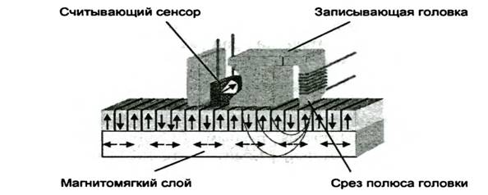

Рис 4.8 - Вертикальный метод магнитной записи

**Технические характеристики жестких дисков (ЖД)**

1) Диаметр дисков (disk diameter) - 2.2, 2.3, 3.14 дюйма

2) Число поверхностей (sides number) - определяет кол-во физических дисков на шпинделе.

3) Число цилиндров (cylinders number) – опр-ет ск-ко дорожек б на 1 поверхности.

4) Число секторов (sectors count) - общее число секторов на всех дорожках всех поверхностей накопителя. Определяет физический неформатированный объем устр-ва.

5) Частота вращения шпинделя (rotational speed) – кол-во оборотов шпинделя в минуту: 4200, 5400 и 7200 (ноутбуки); 5400, 5900, 7200 и 10 000 (ПК) об/мин

6) Среднее время произвольного доступа (access time) — время от начала операции чтения до момента начала чтения данных (2,5 - 16 мс);

7) Время поиска (seek time) — доступа для установки головок в нужную позицию (на дорожку, где б чтения/записи данных);

8) Время ожидания (latency) - время для прохода нужного сектора к головке. Чем быстрее вращается шпиндель, тем быстрее нужный сектор подъезжает под головку. В идеале – головка и нужный сектор – в 1 точке в 1 врем.

9) Размер **кеш-буфера** контроллера (internal cash size) - встроенный в накопитель буфер выполняет ф-цию упреждающего кэширования - сглаживает большую разницу в быстродействии м/у дисковой и оперативной памятью компа.

10) Скорость передачи данных (data transfer rate), пропускная способность (throughput) – скорость считывания / записи данных на диск после того, как головки займут нужное положение (Мбайт/сек (MBps)) – характеристикой контроллера и интерфейса.

==========================================

**33.Структура инфы на жестком диске (ЖД): дорожка, цилиндр, сектор, кластер. Низко- и высоко- уровневое форматирование жесткого диска (HDD).**

На каждой стороне каждой пластины - тонкие концентрические кольца — дорожки (traks) (хранятся данные). Кол-во дорожек зависят от типа диска. Нумерация дорожек - с 0 от внешнего края к центру диска. Когда диск вращается, головка считывает/ записывает двоичные данные с магнитной дорожки (на магн дорожку). **Цилиндр (cylinder)** – совокупность дорожек 1го радиуса на всех поверхностях всех пластин пакета. Каждая дорожка разбивается на фрагменты – **сектора (sectors**) или **блоки (blocks**). **Сектор** — наименьшая адресуемая 1ца обмена данными дискового устр-ва с ОП-тью. Все дорожки имеют равное число секторов, в которые можно максимально записать 1 и то же число байт. Сектор имеет фиксированный размер для конкретной с-мы, кратный степени двойки (чаще - 512 байт).

Адрес сектора состоит из № цилиндра, № поверхности и № сектора.

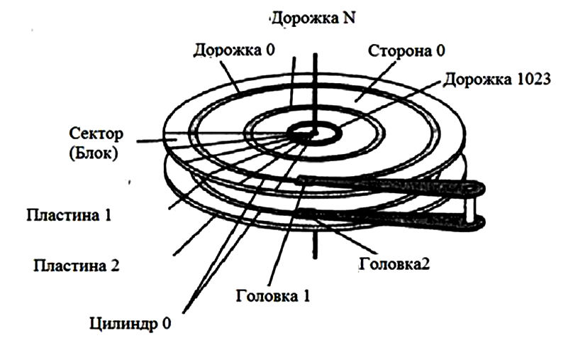

 Рис 4.9 - Расположение инфы на жестком диске

ОС при работе с диском использует свою 1цу дискового пространства – называется **кластер (cluster**). Кластер состоит из набора секторов.  При создании файла место на диске ему выделяется кластерами.

**Физическое** (**низко-уровневое**) **форматирование диска** – процесс разметки диска на дорожки и сектора, не зависит от типа ОС, которая этот диск будет использовать.

**Высоко-уровневое форматирование** – процесс разметки диска на кластеры под конкретный тип файловой с-мы, определяется размер кластера и на диск записывается инфа для работы файловой с-мы:

- доступное и неиспользуемое пространство,

- границы областей, отведенные под файлы и каталоги

- инфа о поврежденных областях.

**Логические разделы.**

Перед форматированием диска под определенную файловую с-ему, его разбивают на разделы. **Раздел** — непрерывная часть физического диска, которую ОС представляет пользователю как логическое устр-во (**ЛУ**). ЛУ функционирует так, как если бы это был отдельный физический диск. ЛУ имеют имена А, В, С и т.д. На ЛУ создается 1 файловая с-ма.

На разных ЛУ 1го и того же физического диска расположены файловые с-мы разного типа. В результате **низко-уровневого форматирования** все разделы 1го диска имеют одинаковый р-р секторов.

В результате **высоко**-уровневого форматирования размеры кластеров разные для разных разделов.

**Том** - ЛУ, отформатировано под конкретную файловую с-ему.

=====================================

**34.Понятие логического раздела ЖД. MBR (главная загрузочная запись), последовательность загрузки с-мы с ЖД.**

**Загрузка с-мы.**

**Сектор 0** на диске - главная загрузочная запись – **MBR** (Master Boot Record) – первичный загрузчик. В конце MBR-таблица разделов – берутся начальные и конечные адреса каждого раздела. 1 из разделов в этой таблице помечается **активным**. При загрузке компа **BIOS** (базовая с-ма вв-выв) считывает и выполняет **MBR**. Программа MBR — находит расположение активного раздела, считывает его 1й блок - называется **загрузочным**, и выполняет его. Программа в загрузочном блоке (вторичный загрузчик) загружает ОС, содержащуюся в этом  разделе. Для достижения единообразия каждый раздел начинается с загрузочного блока, даже если он не содержит загружаемой ОС. В будущем он может содержать какую-нибудь ОС.

==========================================

**35.Основные характеристики и организация интерфейсов ЖД: ATA, SATA, SCSI, SAS, Fibre Chanel.**

===========================================

**36. Принципы работы флэш памяти SLC и MLC ячейки. Архитектуры NOR и NAND.**

**SLC** (**Single Level Cell**) ячейки записывают только 1 бит в ячейку и обеспечивает до 10 раз лучшую долговечность и до 2-х раз более высокую скорость в сравнении с **MLC**. «-» - цена накопителей на SLC памяти в 2 раза выше, чем на **MLC**: чипов SLC надо в 2 раза больше для достижения того же объёма, как и при использовании чипов с MLC

**Многоуровневые MLC** (Multi Level Cell) ячейки. Чтобы открыть транзистор с 4я разными зарядами на плавающем электроде, надо 4 уровня порогового напряжения на управляющем затворе. Тогда каждому из 4х пороговых напряжений можно ставить в соответствие комбинацию 2х битов: 00, 01, 10, 11.

**Архитектура NOR.**

Все управляющие затворы подсоединены к линии управления – называется **линией слов** (Word Line). Анализ инфы ячейки памяти выполняется по уровню сигнала на стоках транзистора, которые подсоединены к линии – называется **линией битов** (Bit Line).

В данной архитектуре единичное значение на битовой линии б только когда значение всех ячеек, подключенных к битовой линии, будут =0 (все транзисторы закрыты - рис. 4.12).

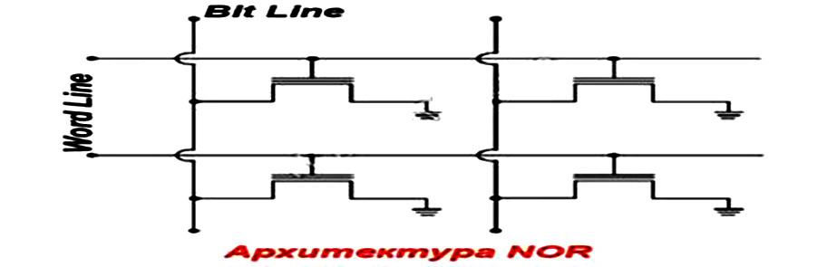

Рис 4.11 - Архитектура NOR

МКсхема флеш-памяти с архитектурой **NOR** и размер ее ячейки - большие, поэтому эта память плохо масштабируется и накладывает ограничения на макс-ый объем памяти на 1це площади кристалла.Её м исп-ть в устр-вах для хранения программного кода в телефонах, маршрутизаторах и других ПЗУ малой емкости.

**Архитектуру NAND м** построить, если подсоединить транзисторы с битовой линией не по 1у (как в архитектуре NOR), а последовательными сериями (столбец из последовательно включенных ячеек).

          Битовая линия имеет значение 0 когда все подключенные к ней транзисторы открыты, и 1 – когда хотя бы 1 из транзисторов закрыт. Такая архитектура хорошо масштабируется (по сравнению с NOR) т к транзисторы на схеме компактно размещаются. Ячейки группируются в небольшие блоки по аналогии с кластером жесткого диска. И считывание, и запись идут только целыми блоками / строками и не м работать на прямую с байтами инфы.

Современные съемные носители по­строены на памяти **NAND** (рис 4.12).

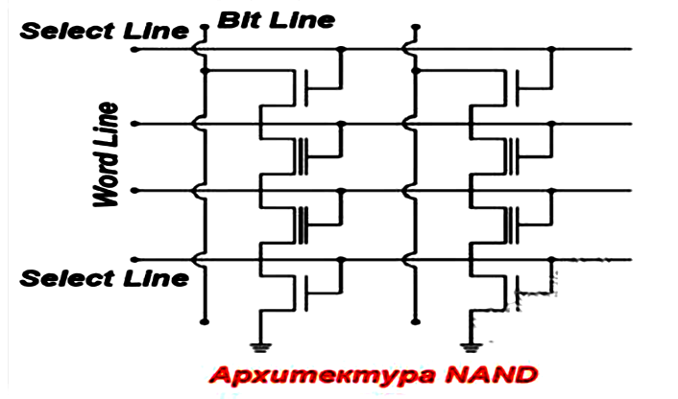

 Рис 4.12 - Архитектура NAND

=================================================

**37.Организация SSD дисков. Характеристики SSD дисков. Принципы записи и чтения инфы на SSD дисках. Механизмы Garbage Collection и Wear Leveling. Команда TRIMM.**

**Архитектура SSD диска**

**Характеристики SSD-накопителей:**

Тип – внутренний, внешний, внутренний/ внешний (универсальный);

Емкость;

Объем буфера обмена

Объём собственной ОП накопителя

Тип NAND: памяти (SLC, MLC, TLC)

Скорость записи: скорость записи данных из контроллера SSD в флэш-память для записи.

Скорость чтения: скорость чтения данных из микросхем флэш-памяти в контроллер SSD.

Ударостойкость при работе параметр, определяющий стойкость накопителя к падениям и сотрясениям в процессе работы. Измеряется в G — единицах перегрузки.

Наработка на отказ: гарантированное (мин-ое) время безотказной работы накопителя.

**Структурная организация SSD диска.**

**SCL** и **MCL** ячейки объединяются в **страницы** по 4кб. 128 страниц объединены в **блок** объемом 512 КБ, а 1024 блока дают **массив** – 512 МБ. Из-за особенности построения **NAND**-памяти, нельзя работать отдельно с ее каждой ячейкой. Перед записью новой инфы в ячейку её надо вначале очистить (стереть). Инфа записывается и читается в память блоками по 4 Кб, а стирается блоками по 512 Кб (рис.4.13).

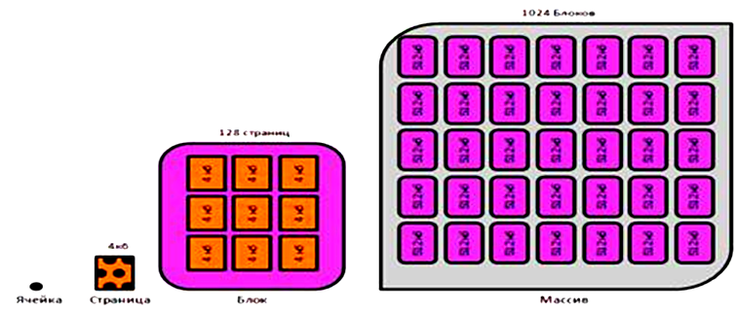

Рис 4.13 - Структурная организация SSD-диска

**Запись на свободный диск.**

Данные записываются последовательно, порциями по 4Кбайт в следующую по порядку свободную страницу флэш-­памяти, заполняя блоки памяти. При этом логический адрес записываемой страницы (**LBA**) сопоставляется с физическим (**PBA**) – с адресом расположения во флэш-­памяти.Для соответствия м/у **логич**ескими и **физич**ескими адресами (LBA-PBA mapping), есть спец таблица соответствия логич-их и физич-их адресов. Она размещается в ОП SSD диска.

**Пере-запись на свободный диск.**

- последовательно записываются в следующие по порядку свободные страницы памяти, а в таблице соответствия логических и физических адресов те страницы, в которые эти данные были записаны ранее, помечаются как содержащие устаревшие данные (помечаются к удалению).

**Запись на заполненный диск.**

При заполнении диска, блоки памяти могут иметь как помеченные на удаление страницы (с устаревшими данными), так и страницы с актуальными данными (удалять нельзя).

**Контроллер** анализирует объем записываемой инфы, находит блок, содержащий нужное кол-во свободных страниц и максим-ое кол-во помеченных к удалению станиц

Страницы с актуальными данными из выбранного блока переносятся в пустой/резервный блок, куда дозаписываются вновь поступившие данные.

После этого инфа в «старом блоке стирается» и он становится резервным - доступным для записи.

Процедура поиска подходящего блока с максим-ым кол-вом неиспользуемых страниц –  называют **сбором мусора** (**Garbage Collection**).

Для записи 1 страницы (4 Кбайт) надо записывать 128 страниц (512 Кбайт). Поэтому скорость записи на новый диск (на который данные никогда не записывались) и на уже заполненный диск разная. Вводится понятие **коэф усиления записи** (**Write Amplification**) – показывает во ск-ко раз больше данных надо записать, чем реально надо. При записи на пустой диск коэф усиления записи = 1, а на заполненный – 2 - 25.

**Резервные блоки**.

Если есть **SSD**-диск емкостью 160 Гбайт, то реально для записи доступно 160 десятичных, а не двоичных Гбайт: реально доступная для записи емкость диска = 160 000 000 000 байт, а не 171 798 691 840 байт (в двоичной с-ме). Разница м/у емкостью диска в 2ичной и 10чной интерпретации составляет **резервную область**. В случае **SSD**-диска размером 160 Гбайт резервная область = примерно 11 Гбайт в 2ичной с-ме. Резервная область диска — не отдельный выделенный участок блоков памяти. Любой блок памяти может быть и резервным, и доступным для записи.

Если запас резервных блоков исчерпан, то для временного хранения перемещаемых блоков используют внутреннюю динамическую кэш память контроллера.

**Механизм Wear Leveling**.

**Wear Leveling** обеспечивает равномерное использование всех ячеек памяти и (как следствие) повышает долговечность **SSD**. Контроллер SSD-диска отслеживает частоту использования разных блоков памяти. Если какие-то блоки памяти исп-ются реже других, то он принудительно повышает частоту их использования путем перезаписи этих блоков данных в другие блоки, высвобождая их для дальнейшего использования.

**Команда TRIMM**.

Чем больше чистых резервных блоков, тем выше скорость работы. При удалении файлов ОС лишь логически удаляет ненужные файлы, а инфа о них остается в ячейках памяти на носителе. (Плюс этого – возможность восстанавл-ть данные при удалении).

В **SSD** это причина накопления так называемого «мусора», т.к. контроллеру не известно, что файл был помечен ОС-ой как удаленный (занимающий указанные страницы).

**TRIM** — команда, выполняет ф-цию передачи инфы SSD, что этот файл был удален.

Если ОС и SSD-диск поддерживают команду **TRIM**, то при удалении файла с диска ОС посылает команду TRIM диску и дает ему знать, что данные из определенного набора страниц м б перезаписаны, то есть соответствующие страницы памяти помечаются к удалению и могут применяться в процедуре Garbage Collection. Команда **TRIM** не приводит к физическому удалению данных, она увеличивает кол-во блоков со страницами, помеченными к удалению, чем повышает эффективность процедуры Garbage Collection.

          Для работы команды TRIM нужна поддержка со стороны ОС и SSD-диска. Команда TRIM встроена в ОС начиная с Windows 7 (удаление файлов и форматирование), + в ядре Linux начиная с ревизии 2.6.28.

==============================================

**38. Организация и функционирование запоминающих устр-тв (ЗУ) на оптических дисках.**

**Накопитель на оптических дисках (**рис.4.14**):**

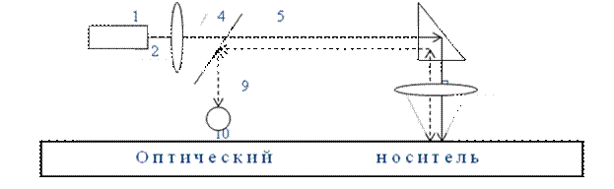

Рис 4.13 - Структура накопителя на оптических дисках

1 – генератор, формирующий лазерный луч 2;

3 – оптическая с-ма (коллиматор), формирующая параллельный

4 световой поток;

5 – полупрозрачное зеркало;

6 – оптическая призма;

7– фокусирующая с-ма (объектив);

8 – сфокусированный лазерный луч, засвечивающий носитель;

9 – отраженный лазерный луч;

10 – светочувствительный элемент (фотодиод).

Режимы записи и чтения отличается мощностью лазерного луча.

          Запись инфы на оптические носители - за счет формирования **оптических неоднородностей** на поверхности носителя.

Оптический рельеф м б представлен различным коэф-ом отражения светового потока на отдельных участках носителя. Световой поток – лазерный луч. Плотность записи на носителе определяется минимально возможными размерами созданного оптического отпечатка.

**Структура носителя**

Рабочий слой в оптических дисках – многослойные пленочные структуры, включая:

1) отражающий слой, (напр-р, из алюминия) - обеспечивает рациональное использование энергии луча;

2) слой диэлектрика с низкой теплопроводностью – предотвращает распространение тепла к отражающему слою (хорошо проводящему тепло);

3) информационный (рабочий) слой из металлов или сплавов с низкой температурой плавления;

4) защитное покрытие высокой оптической проницаемости.

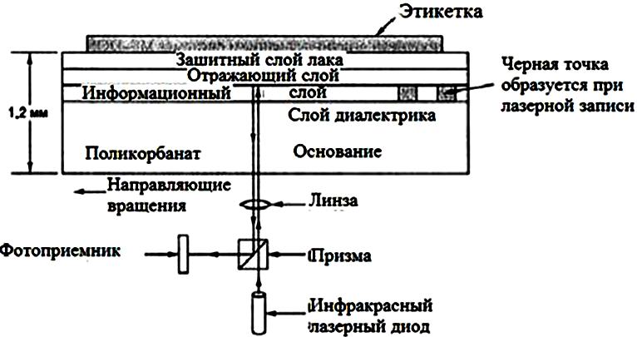

 Рис 4.13 Структура носителя

Способы записи инфы на оптические носители:

1) **абуляционный** – путем прожигания отверстий в непрозрачной среде оптического носителя;

2) перевод запоминающей среды из кристаллической фазы в аморфную и наоборот;

3) изменение магнитного состояния носителя;

4) изменение цвета локальной области.

=====================================

**39.Принципы работы ЭЛТ-мониторов.**

**5.2 Устр-ва вывода инфы**

**5.2.1 Видеотерминалы**.

**Видеотерминалы (дисплей)** (display – «показывать») - устр-ва вывода

инфы в форме, удобной для пользователя.

Носитель инфы в дисплее – 2мерная поверхность, разбитая на отдельные точки (**пиксели**), организованные в виде прямоугольной матрицы из **n** строк по **m** пикселей в каждой. Произведение (**n * m**) точек - называется **разрешением двумерной поверхности монитора.**

**Логический пиксель** - состоит из 3х физических пикселей: каждый отвечает за 1 из базовых цветов (напр-р, голубой, красный, зеленый).

**Классификация:**

1) По цвету свечения экрана **ЭЛТ**: **монохромные** и **многоцветные**.

**Монохромные** имеют разный цвет свечения: белый, зелёный, синий, и т д.

2) По способу поддержания изображения на экране: дисплеи с регенерацией и запоминанием изображения.

3) По виду отображаемой инфы дисплеи: алфавитно-цифровые (минимально-управляемая 1ца отображаемой инфы – символ), графические и комбинированные (минимально-управляемая 1ца отображаемой инфы – пиксель).

4) По способу формирования изображения графические дисплеи ПЭВМ:

 - векторные – электронный луч проходит вдоль линий изображения;

- растровые – пиксели экрана обрабатываются по строкам

 5) По типу экрана мониторы:

5.1) электронно-лучевые трубки (ЭЛТ)

5.2) жидко-кристаллические экраны

5.3) плазменные экраны

5.4) Светодиодные экраны.

**5.1) Монитор на электронно-лучевой трубке** - на рис. 5.13:

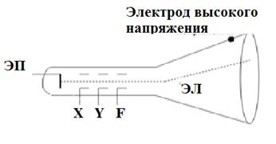

Рис 5.13 – Электронно-лучевая трубка

            ЭП – электронный прожектор, формирующий электронный луч ЭЛТ;

            F    -  cистема фокусировки луча;

            X   -  с-ма отклонения луча по оси X;

            Y   -  с-ма отклонения луча по оси Y.

**Цветные мониторы** – в ЭЛТ исп-ют неск-ко электронных прожекторов (= числу базовых цветов). На каждый из них подается напряжение, его величина зависит от нужной интенсивности свечения соответствующего физического пикселя. Для исключения попадания электронного луча соответствующего цвета на соседние пиксели исп-ют металлическую сетку – **маска** (рис. 5.14).

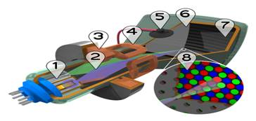

Рис 5.14 – Цветной ЭЛТ - монитор

«-» ЭЛТ видеомониторов:

            - использование высокого напряжения;

            - облучение пользователя;

            - искажения по периферии экрана;

            - большие габариты;

            - большое потребление электроэнергии

=======================================

**40. Принципы работы и характеристики ЖК мониторов. TFT ячейка.**

**5.2) Жидкокристаллические дисплеи** (ЖК-дисплей, ЖКД, Liquid crystal display, LCD)

Характеристики ЖК-дисплеев:

- разрешение;

- горизонтальный и вертикальный размеры (в пикселях);

- размер точки (размер пиксела) — расстояние м/у центрами соседних пикселей.

- соотношение сторон экрана (формат) — отношение ширины к высоте (4:3, 16:10, …)

- видимая диагональ – размер самой панели, измеренный по диагонали.

- контрастность — отношение яркостей самой светлой и самой тёмной точек.

**Яркость** — кол-во света, излучаемое дисплеем.

- время отклика — минимальное время для пикселя изменить свою яркость.

- тип матрицы: технология, по которой изготовлен ЖК-дисплей

- интерфейс подключения   к компу DB15, DVI, HDMI и др.

Материал типа **«жидкий» кристалл** – жидкое вещество, под воздействием электрического поля начинает иметь свойства кристаллического материала: его молекулы принимают одинаковую ориентацию, это приводит к изменению **плоскости поляризации** светового потока, проходящего ч-з этот материал. Изменяя напряжение на ячейке – изменяется плоскость поляризации и, следовательно, яркость света ч-з ячейку (рис.5.15).

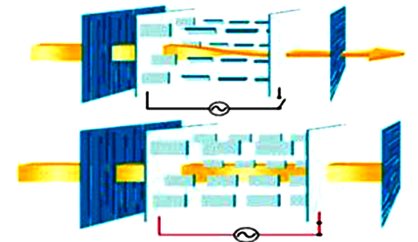

Рис 5.15 – Принцип работы ЖК - монитора

В мониторах на ЖК материале, этот материал помещают м/у тонкими прозрачными пластинами, и ч-з дифракционную решетку, обеспечивающую поляризацию света, на него подается световой поток. Прошедший ч-з ЖК вещество световой поток пропускается ч-з поляризационный фильтр. Т о, на выходе поляризационного фильтра будет световой поток, воспринимаемый человеком (рис. 5.16).

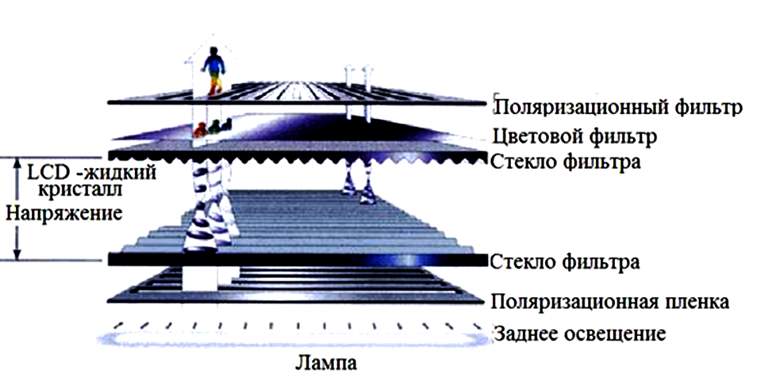

Рис 5.16 – Конструкция ЖК - монитора

Для формирования цветного изображения исп-ют цветной фильтр.

Есть пассивные и активные (**TFT**) ЖК-ячейки.

**TFT**-ячейка содержит в своем составе **TFT** - тонкоплёночный транзистор (TFT, thin-film transistor) – улучшает качество и быстродействие   ячейки. В качестве элемента памяти для хранения сигнала, воздействующего на кристалл, используется

конденсатор.

Формирование изображения на экране ЖК монитора, как и ЭЛТ монитора, идет построчно, но все ячейки строки обновляются одновременно. Каждая ЖК ячейка должна при этом сохранять свое состояние до начала следующего цикла записи.

=========================================

**41. Динамическая адресация ячеек ЖК матриц. Преобразование аналоговых и цифровых видеосигналов при присоединении видеоадаптеров и монитора.**

**Типы используемых ЖК матриц**.

Матрицы TN (Twisted Nematic) – самая распространенная ЖК матрица (80 - 85% мониторов на рынке). Мониторы на базе матрицы TN передают изображение с глубиной цвета в 18 или 24 бита. Г**лубина цвета** - кол-во бит для отображения 1

логического RGB-пикселя.

«+» матриц TN:

- высокая скорость отклика делает картинку на экране менее смазанной.

- высокий уровень яркости за счет небольшого количества преломляющих сред и возможности использования наиболее эффективных схем подсветки.

- низкая цена – технология отработана, а производство массовое.

«-» мониторов на базе матриц TN**:**

- низкий уровень контрастности изображения, которая мешает работать с графикой и видео.

- небольшие углы обзора – до 150.

- неточная цветопередача.

Матрицы **IPS** (In Plane Switching) и **SFT** (Super Fine **TFT**) воспроизводят изображение с глубиной цвета (цветность) в 24 и 30 бит. Но цветности в 32 бита пока нет (была у электронно-лучевых трубок).

«+» IPS матриц: - наилучшая среди LCD TFT матриц цветопередача.

             - широкие углы обзора.

            - высокая контрастность при отображении статичной картинки.

**«-»:**     - низкая скорость отклика.

            - увеличенный, по сравнению с TN, меж-пиксельный промежуток.

            - повышенное энергопотребление.

            - более высокая цена – использование более сложной технологии.

Матрицы **MVA** и **PVA** (Multi-domain \ Patterned Vertical Alignment) компромиссные варианты м/у матрицами TN и IPS.

«+» матриц PVA:

            - cамая высокая контрастность матриц из-за раздельного управлением частями пикселя экрана.

            - широкие углы обзора, что делает работу с ними более комфортной.

            - адекватное отображение чёрного цвета.

«-»**:**     - большое время отклика.

            - возможность искажения оттенков и потеря деталей в тенях. Из-за этого, мониторы на основе таких матриц **не рекомендуется использовать.**

**Разрешение** у ЖК мониторов (в отличие от ЭЛТ мониторов) фиксированное. Каждый из TFT LCD дисплеев отображает наилучшим образом только в 1м разрешении. Такое разрешение называется **физическим**.Оно соответствует реальному количеству пикселей, на ЖК панели. Потому надо выбирать LCD-монитор с разрешением, наиболее комфортным для работы.

**Размер пикселя.**Малый размер пикселя полезен при работе с графикой –более удобно оперировать разрешениями, отличными от физического и менее заметна ступенчатость изображения. Большой размер пикселя – при манипуляциях с текстами и работе в с-емных окнах (шрифты воспроизводятся разборчивее).

Монитор, ориентированный на графику (фото, фильмы, игры) должен иметь р-р пикселя до 0,27 мм – для качественного отображения деталей растровых и векторных изображений.

**Подсветка**. В качестве подсветки ЖК мониторы исп-ют:

- люминесцентные лампы (CCFL – Cold Cathode Fluorescent Lamp);

- линейку светодиодов ( **White LED) –** конструкции с боковой подсветкой белым светом**.**Самый дешевый вариант LED-подсветки. Она наиболее проста конструктивно и по характеристикам близка к панелям с CCFL-подсветкой.

- матрицу светодиодов **RGB LED** (светодиод вмонтирован в ЖК - ячейку)**.** Обеспечивает раздельную цветную подсветку разных участков экрана. Такие мониторы имеют лучшую передачу оттенков и более глубокий черный цвет – есть возможность полного отключения подсветки на отдельных участках. Имеют повышенную контрастность. Увеличены углы обзора. Но имеют высокую цену.

=================================================

**42. Плазменные мониторы.**

**Плазменные мониторы.**

Активное в-во в плазменных мониторах – особый инертный **газ**, заключен-ный в плоскую прозрачную колбу. Электрическое поле воздействует и ч-з активное вещество идет **коронный** разряд и переводит газ в плазменное состояние. Под воздействием плазмы светится красящее вещество (покрывает стенки колбы). Напряжение падает на матрицу координатных шин и разделяет поверхность колбы на отдельные пиксели. Коронный разряд возникает в элементе активного вещества м/у выбранными координатными шинами (рис 5.17).

«+»: хорошая яркость и угл обзора, экологичны, имеют абсолютно плоский экран, компактны, нет краевых искажений.

«-»: высокая стоимость, малый срок службы, использование высокого напряжения, высокая энергоемкость.

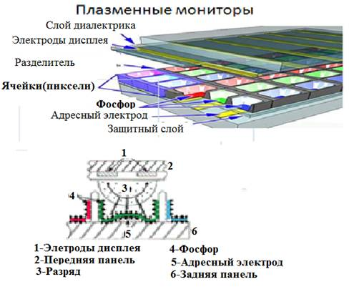

Рисунок 5.17 - Плазменные мониторы

========================================

**43.Светодиодные экраны.**

**Светодиодные экраны (СвДЭ).**

Основной элемент – светодиод. Кол-во светодиодов, составляющих пиксель – от 3 до неск-ко десятков (зав-ит от размера и разрешения экрана).

По принципу построения **СвДЭ** на дискретных светодиодах делят на 2 типа —

1) кластерные и 2) матричные.

1) В кластерных **СвДЭ** каждый пиксель (3 – неск-ко десятков светодиодов) объединён в отдельном изолированном корпусе. От каждого кластера идет провод для подключения к схеме управления – **плате**.

2) Матричные **СвДЭ –** кластеры и управляющая плата объединены в 1 целое — матрицу: на управляющей плате смонтированы и светодиоды, и коммутирующая электроника.

Главный «+» **СвДЭ** – можно создать экраны разного размера.

Главный «-» - большой размер пикселя (светодиода).

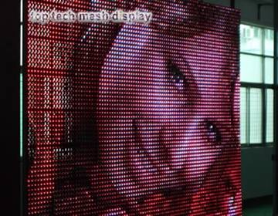

Рис 5.18 - Светодиодные экраны

=============================================

**44. Алфавитно-цифровой и графический режим работы видеокарты.**

========================================

**45. Общие принципы работы цветных лазерных принтеров.**

**Лазерная печать.**

6 этапов процесса формирования изображения с помощью лазерной печати:

1. заряд; (заряжай!)
2. экспонирование; (по экспоненте)
3. проявка;
4. перенос; (появилось - перенесли)
5. очистка; (почистили за собой)
6. закрепление. (закрепили-прикрепили)

**1) Заряд.**На ролик первичного заряда подается напряжение смещения переменного и постоянного тока. Напряжение смещения переменного тока ч-з **ролик первичного заряда** идет на поверхность **фоторецепторного** **барабана -** так стирается остаточный заряд и наносится отрицательный потенциал. Напряжение смещения постоянного тока регулирует оптическую плотность изображения.

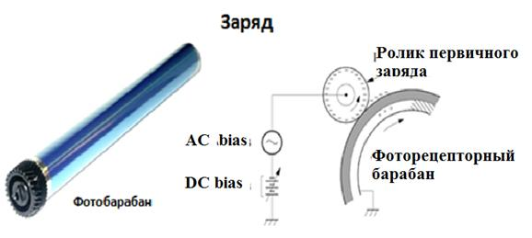

Рис 5.21- Заряд поверхности фотобарабана

**2) Экспонирование.** Луч с узла лазера моделируется сигналом печатаемого изображения и проецируется на 6-гранное сканирующее **зеркало**, отражается от зеркала и проходит ч-з с-ему линз. Затем луч отражается от отражающего зеркала и ч-з щель в картридже попадает на фоторецепторный барабан (вал проявки) (рис. 5.22). В итоге на поверхности фотобарабана лазерным лучом создается изображение в виде заряженных и незаряженных участков. Попадая на поверхность барабана, световой пучок лазера разряжает этот участок. Лазером засвечиваются те участки барабана, на которых должен быть тонер. Участки, которые должны быть белые, лазером не засвечиваются, и на них остается высокий отрицательный потенциал. Луч лазера перемещается по поверхности барабана с помощью вращающегося 6-гранного зеркала в сборке лазера.

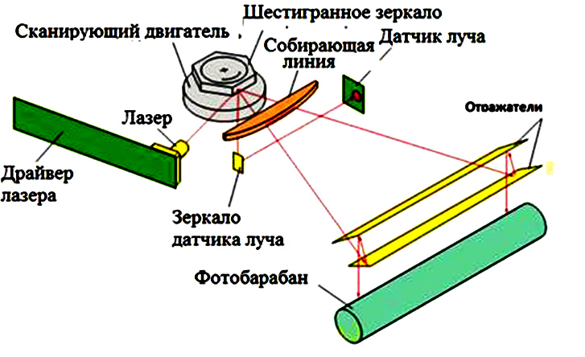

Рис 5.22 - Заряд поверхности фотобарабана

**3) Проявка.** На вал проявки идет отрицательное напряжение смещения переменного и постоянного тока. Напряжение смещения **постоянного** тока дает отрицательный потенциал частицам тонера на поверхности вала проявки, они переносятся на засвеченные лазерным лучом участки фоторецепторного барабана (рис. 5.23). Напряжение смещения **переменного** тока – для уменьшения притяжения тонера магнитным сердечником вала проявки и уменьшает время переноса частиц тонера на участки фоторецепторного барабана, не подвергнутые засветке лучом. Регулировка напряжения смещения AC дает необходимую плотность и контрастность изображения.

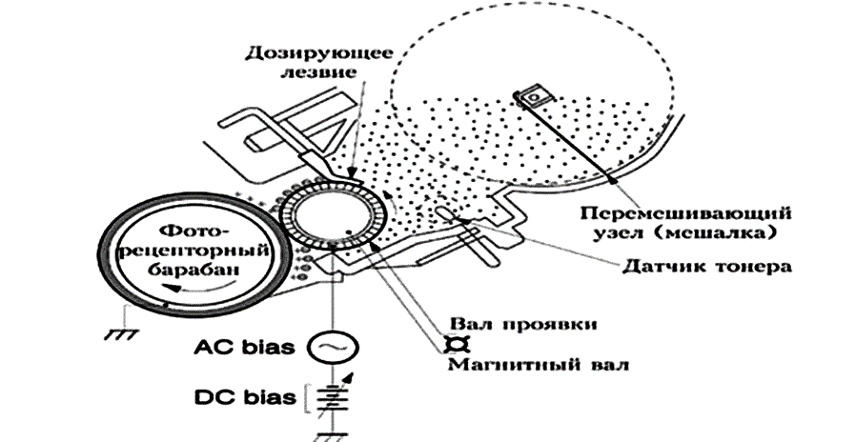

Рис 5.23 - Проявка изображения

4) **Перенос** изображения – сформированное частицами тонера изображение, переносится с фоторецепторного барабана на бумагу. Ролик переноса передает бумаге «+» заряд и частицы тонера переносятся на бумагу. Небольшой (по сравнению с длиной бумаги) диаметр фоторецепторного барабана не дает бумаге прилипнуть к поверхности барабана.

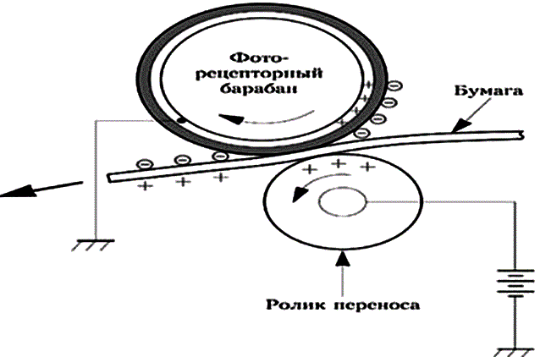

Рис 5.24 - Перенос изображения

5) **Очистка**. Чистящее лезвие (находится в непосредственном контакте с фоторецепторным барабаном) счищает остатки тонера в бункер отходов.

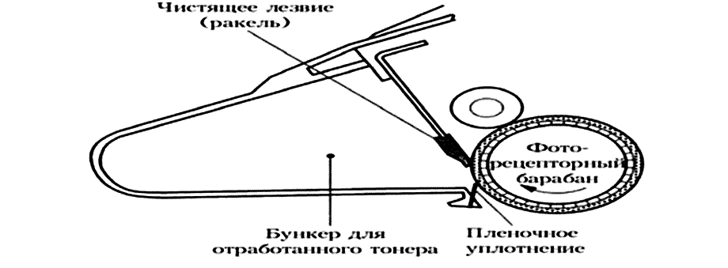

 Рис 5.25- Очистка барабана

6) **Закрепление:** изображение фиксируется на бумаге. Бумага проходит м/у роликом закрепления (внутри которого находится термоэлемент, нагревающий ролик до определенной температуры) и прессующим (резиновым) роликом. Под температурой и механическим воздействием прессующего ролика, тонер вплавляется в бумагу. Температура ролика закрепления контролируется термодатчиком.

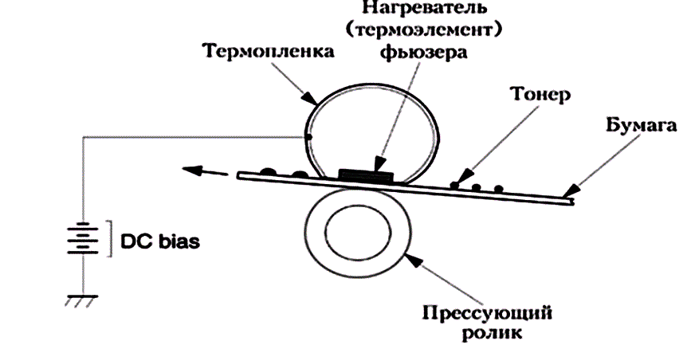

 Рис 5.26 - Закрепление

**Цветная лазерная печать.** Принципы цветной печати

В принтерах для создания цветных изображений применяется субтрактивная цветовая модель (-для образования какого-либо оттенка надо вычесть из белого цвета “лишние” составляющие), а не аддитивная как в мониторах и сканерах – любой цвет и оттенок получается смешением 3 цветов – R (красный), G (зеленый), B (синий).

В печатающих устр-вах любой оттенок получают основными цветами:

Cyan (голубой, бирюзовый), Magenta (пурпурный), Yellow (желтый) – модель **CMY**.

Смешивая основные цвета получают разные цвета:

Голубой + Желтый = Зеленый

Пурпурный + Желтый = Красный

Пурпурный + Голубой = Синий

Пурпурный + Голубой + Желтый = Черный

**Однопроходная цветная лазерная печать.**В лазерном принтере 4 отдельных печатающих механизм и 4 картриджа, расположены в 1 ряд и последовательно создают полноцветное изображение на бумаге за 1 проход: бумага движется по «конвейеру» на транспортном ремне и каждый из 4 фотобарабанов пропускает лист бумаги под собой и переносит на нее **тонер** – создается полноцветное изображение.



Рис 5.27 - Однопроходной лазерный принтер

«+» однопроходной печати:

- скорость цветной печати в 4 раза выше, чем многопроходного + учитывая прямое прохождение бумаги ч-з печатающий механизм

- нет промежуточных носителей – м б бумага высокой плотности и большой длины.

«-»: большие габариты и цена.

**Многопроходная лазерная печать.** Исп-ются 2 картриджа – черно-белый и цветной, состоит из 3 картриджей  базовых цветов. Для цветного изображения используется промежуточный носитель (вал / ремень переноса изображения). На него поочередно при каждом из 4 проходов принтера «наносится» изображение 1 цвета. После того как все 4 изображения сформированы,  картинка переносится на бумагу обычным способом (как в черно-белом варианте).

«+»:  - более низкая цена

«-»:  низкая скорость печати цветного изображения.

 Формирование изображения в многопроходном цветном лазерном принтере этапы заряда, экспонирования и проявки – как в черно-белом лазерном принтере.

При переносе **тонера** для формирования полноцветного изображения (состоит из 4 цветовых составляющих) спец-ный барабан переноса проворачивается 4 раза, и на каждом обороте к уже существующему тонеру добавляется тонер другого цвета (рис. 5.28).При этом напряжение смещения на барабане переноса должно постоянно увеличиваться, т.к. после каждого прохода кол-во отрицательно заряженного тонера на барабане возрастаети на барабане переноса появляется цветное изображение.

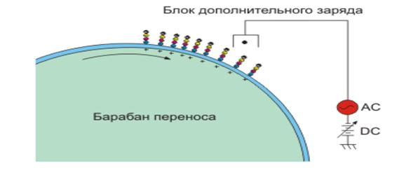

 Рис 5.29 - Перенос тонера с помощью специального барабана переноса

Тонер перемещается на бумагу под действием электростатических сил. Так как вторичный перенос идет только после 4 оборотов барабана переноса, транспортный ремень коротрона подает бумагу когда все цвета нанесены (4й оборот), а до этого момента времени ремень в положении, когда бумага не касается барабана переноса.

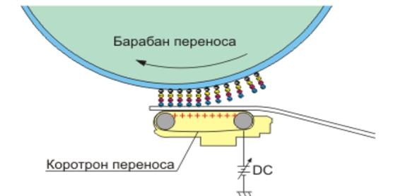

Рис 5.30 - Перенос цветного изображения на бумагу

==========================================

**46. Принципы работы акустических и электромагнитных планшетов.**

**2) Планшеты** - вв координаты Х, У точек изображения в процессе его создания пользователем на специальном носителе – планшете (цифровой доске).

По принципу построения планшеты бывают:

2.1) акустические;

2.2) электромагнитные;

**2.1) Акустических планшеты** – определение местоположения координат X, Y пишущего инструмента на носителе – посредством измерения времени распространения звуковой волны от **карандаша** (с его помощью вычерчивается контур на планшете) до приемника. Генератор звуковой волны – искровой пробой м/у электродами (установлены на кончике карандаша) при перемещении по поверхности планшета. Измеряя с помощью электронной схемы момент времени восприятия волны микрофонами, определяют текущее положение карандаша на планшете (рис. 5.1).

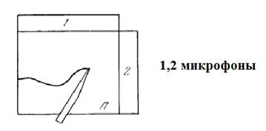

 Рис 5.1 – Акустические планшеты

**2.2) Электромагнитные планшеты** – используется емкостная / магнитная связь карандаша с планшетом. При емкостной связи **планшет** – набор тонких токопроводящих координатных **шин** Х и У. Генератор импульсов Г и блоки кодирования БК-Х, БК-У последовательно на каждую вертикальную и горизонтальную шины подают электрические импульсы.

На конце карандаша - колебательный контур. В некоторой точке планшета колебательный контур (ч-з емкостную связь) воспринимает импульсы от ближайших координатных шин планшета. Последовательность сигналов с выхода карандаша отображает координаты X и У (рис. 5.2.).

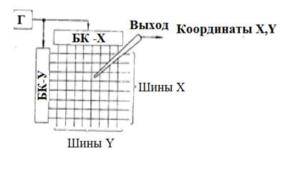

Рис 5.2 – Электромагнитные планщеты

=====================================

**47. Принципы работы резистивных и матричных сенсорных экранов.**

**3) Сенсорные экраны (СЭ)** – экран, реагирующий на прикосновения к нему.

Типы СЭ:

3.1) резистивные;

3.2) матричные;

3.3) емкостные;

3.4) проекционно-емкостные;

3.5) экраны на поверхностно-акустических волнах;

3.6) оптические сенсорные экраны;

**3.1) Резистивный**сенсорный экран – состоит из стеклянной панели 1 и гибкой пластиковой мембраны 4 (рис. 5.3). И на панель, и на мембрану нанесено резистивное покрытие 2. Пространство м/у стеклом и мембраной заполнено микроизоляторами 3 (равномерно распределены по активной области экрана и изолируют проводящие поверхности).

 Когда на экран нажимают, панель и мембрана замыкаются, электронные схемы регистрирует изменение сопротивления и преобразует его в координаты прикосновения (X,Y). Есть 4-, 5- и 8-и -проводные резистивные сенсорные экраны.

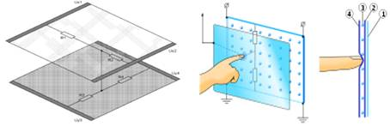

Рис 5.3 – Резистивный сенсорный экран

«+» резистивных экранов: - дёшевы и стойки к загрязнению. - реагируют на прикосновение любым гладким твёрдым предметом (рукой, пером). Их исп-ют везде, где нет низких температур (автоматизация промышленных процессов, в медицине, в сфере обслуживания, в персональной электронике).

«-»: Низкое светопропускание (до 85 % для 5-проводных моделей), низкая долговечность (до 35 млн нажатий в 1 точку) и недостаточная вандалоустойчивость (плёнку легко разрезать).

**3.2) Матричные резистивные** **экраны** (рис.5.4) – конструкция аналогична резистивной, но упрощена. На стекло нанесены **гориз**онтальные проводники, на мембрану — **вертик**альные. При прикосновении к экрану проводники соприкасаются. Электронная схема определяет, какие проводники замкнулись, и вычисляет соответствующие координаты Х, У. «+» - простота, дешевизна и неприхотливость.

«-» - очень низкая точность. Элементы интерфейса приходится специально располагать с учётом клеток матричного экрана. Матричные экраны опрашиваются по строкам – позволяет организовать мультитач.

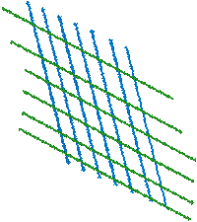 Рис 5.4 – Матричный резистивный сенсорный экран

==========================================

**48. Принципы работы емкостных и проекционно-емкостных экранов.**

**3.3) Ёмкостный** сенсорный экран – стеклянная панель, покрытая прозрачным **резистивным** материалом (рис.5.5). Электроды по углам экрана, подают на проводящий слой переменное напряжение (одинаковое для всех углов). При касании экрана пальцем (другим проводящим предметом) появляется утечка тока. Чем ближе палец к электроду, тем меньше сопротивление экрана, т е, больше ток. Ток во всех 4х углах регистрируется датчиками, а электронные схемы вычисляют координаты точки касания Х У.

«+» - надёжны, порядка 200 млн нажатий, не пропускают жидкости и терпят непроводящие загрязнения. Прозрачность на 90 %.

«-» - Проводящее покрытие уязвимо – применяют в автоматах в охраняемом помещении. Не реагируют на руку в перчатке. Невозможно организовать мультитач.



 Рис 5.5 - Емкостной сенсорный экран

**3.4) Проекционно-емкостной** сенсорный экран – на внутренней стороне экрана нанесена сетка электродов (рис. 5.6). Электрод вместе с телом человека образует **конденсатор**; электроника измеряет ёмкость этого конденсатора (подаёт импульс **тока** и измеряет **напряжение**).

«+» - прозрачность - до 90 %, температурный диапазон очень широк, долговечны. Стекло м б толщиной до 18 мм – вандалоустойчивость, мультитач, не реагируют на непроводящие загрязнения, проводящие легко подавляются программными методами. Применяют в автоматах на улице, реагируют на руку в перчатке. Отличают нажатие рукой от нажатия проводящим пером. «-» — сложная электроника, обрабатывающая нажатия.

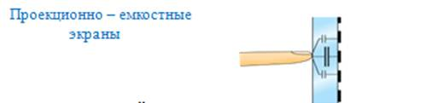

Рис 5.6 - Проекционно - емкостной  сенсорный экран

============================================

**49. Принцип работы экранов на поверхностных акустических волнах.**

**3.5) Экран на поверхностно–акустических волнах** (**ПАВ**) – стеклянная панель с пьезо-электрическими преобразователями (**ПЭП**) по углам. По краям панели – отражающие и принимающие датчики. Спец схемы формируют высокочастотный электрический сигнал и посылают его на **ПЭП**. ПЭП преобразует этот сигнал в **ПАВ**, которые распространяются в стекле. Отражающие датчики отражают волны. Отражённые волны принимаются датчиками и преобразуются в электрический сигнал, который анализируется электроникой. При касании экрана пальцем часть энергии акустических волн поглощается – это фиксируют приёмники, а электроника вычисляет положение точки касания. Реагирует на касание предметом, способным поглотить волну (палец, рука в перчатке, пористая резина).

«+»: возможность отслеживать не только координаты точки, но и силу нажатия, т к степень поглощения акустических волн зависит от величины давления в точке касания. Очень высокая прозрачность – свет от отображающего прибора проходит ч-з стекло, не содержащее резистивных или проводящих покрытий.

«-»: сбои в работе при наличии вибрации или при воздействии акустическими шумами, при загрязнении экрана, любой посторонний предмет на экране полностью блокирует его работу. требует касания предметом, который обязательно поглощает акустические волны.

=============================================

**50.Классификация сканеров. Кинематическая схема и принцип работы планшетного сканера.**

**4) Сканеры**.

Сканер - устр-во, позволяет вводить в комп  образы изображений в виде  текста,  рисунков,  слайдов,  фото и др графической инфы.

  Классификация:

1) По степени прозрачности вводимого оригинала изображения:

            - не прозрачные оригиналы (фото, рисунки, страницы журналов );

            - прозрачные оригиналы (цветные и черно-белые слайды и негативы).

2) По кинематическому механизму сканера:

            - ручные;

   - настольные (планшетные, рулонные, проекционные, книжн, сканеры штрих кодов)

3) По типу вводимого изображения:

            - чёрно-белые (штриховые и полу-тоновые);

            - цветные.

4) По типу используемой матрицы:

            - ССD матрица;

            - CIS матрица.

**Планшетный сканер:**

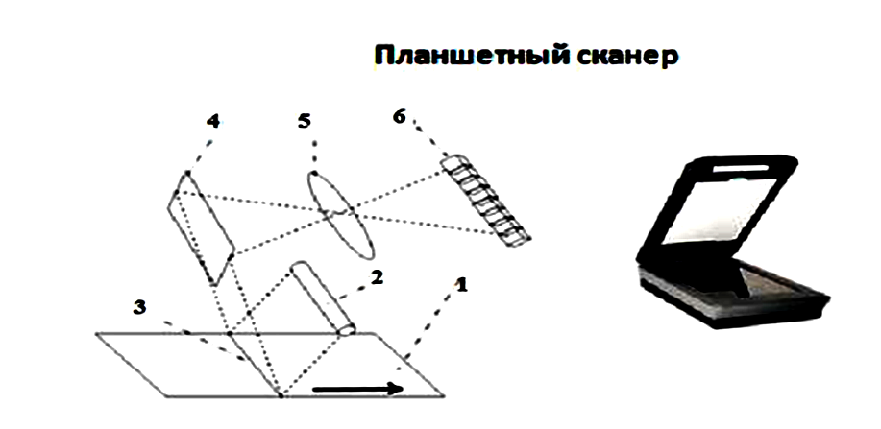

 Рис 5.7 - Планшетный сканер

На носителе ограниченного р-ра (1) с помощью линейной лампы подсветки или линейки светодиодов (2) освещается считываемая строка (3) и отраженный свет ч-з поворотное зеркало (4) и оптическую с-ему (5) направляется на линейку светочувствительных элементов (6).

===============================================

**51. Характеристики сканеров.**

**Характеристики сканеров**

**1) Оптическое разрешение сканера** (по вертикали) - кол-во точек, которое может различить светочувствительный элемент сканера; измеряется в **DPI** (dots per **inch** - точек на дюйм) – 1 из основных пар-ров.

**2) Механическое разрешение сканера** (по горизонтали) – обеспечиваемое разрешение механизмом перемещения сканирующего элемента.

Улучшенное разрешение по вертикали и горизонтали - разрешение с помощью интерполяции.

**3) Интерполяция**- искусственно увеличенное разрешение. Достигается математическим вычислением недостающих точек изображения (метод интерполяции), выполняется драйвером спец-ми алгоритмами.

**4) Динамический диапазон -**способность сканера воспринимать самые яркие (прозрачные) и самые тёмные (непрозрачные) участки (способность сканера различить близлежащие оттенки). Обозначается буквой **D**. Динамический диапазон связан с **оптической плотностью** – характеристика оригинала. Минимальное значение = **0.0 D** – идеально белый (прозрачный) оригинал. **4.0 D** - предельно черный (непрозрачный) оригинал.

**5) Глубина цвета (внутренняя 8 – 48 бит) -** число разрядов для кодирования цвета каждого оцифрованного пикселя (кол-во цветов, которые сканер различает). Определяется разрядностью АЦП сканера.

6) **Глубина цвета (внешняя 16 – 96 бит)** - кол-во цветов, которые сканер передает компу.

**7) Глубина резкости** - максимальное расстояние от фоточувствительного датчика до оригинала, на котором оптическая с-ма сканера способна обработать оригинал с достаточным уровнем резкости.

**8) Скорость сканирования** – число страниц, сканируемых за 1 минуту или число линий за 1 секунду.

================================================

**52.Принцип работы считывающих элементов CCD и CIS сканеров. Сравнительных характеристики.**

**CCD сканеры.**

Сканируемое изображение освещается белым светом от флуоресцентной лампы. Отраженный свет ч-з редуцирующую (уменьшающую) линзу попадает на фоточувствительный полупроводниковый элемент (рис 5,9а),

называемый прибором с зарядовой связью **ПЗС** (Change- Coupled Device **CCD**) – интегральная МКсхема, оснащена светочувствительной линейкой в ее

основе – чувствительность проводимости p-n-перехода

полупроводникового транзистора или диода от степени его освещенности.

На p-n-переходе создается заряд, который рассасывается со скоростью,

зависящей от освещенности: чем выше скорость рассасывания, тем больший

ток проходит ч-з транзистор (диод).

Каждая строка сканирования изображения соответствует определенным значениям напряжения на **ПЗС**. Эти значения напряжения преобразуются в цифровую форму ч-з аналого-цифровой преобразователь (**АЦП**) (рис. 5.9б).

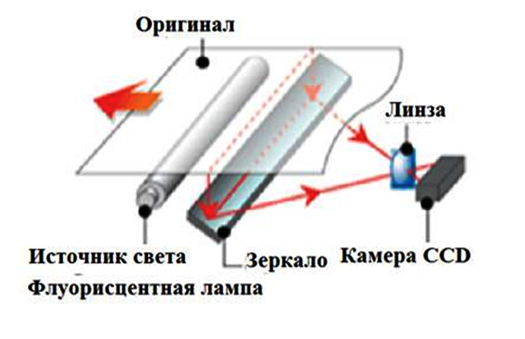

**a)**

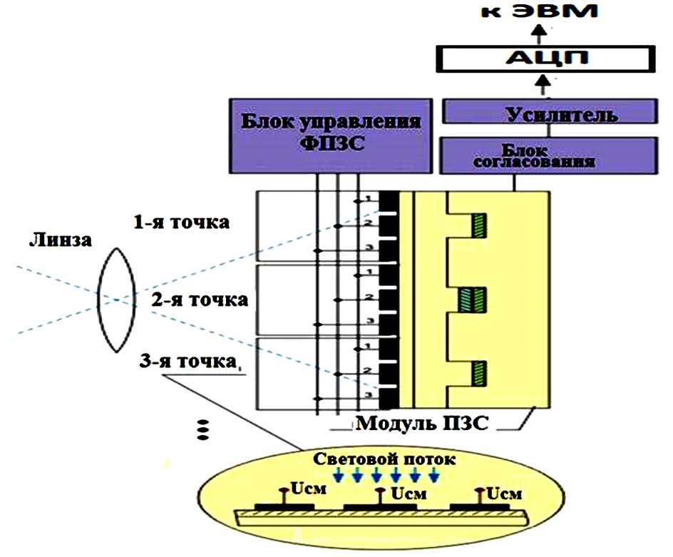

**б)**

Рис 5.9 – CCD сканер

Для сканирования цветного изображения источник белого света освещает

сканируемое изображение, а отраженный свет ч-з **редуцирующую**

линзу попадает на 3х полосную ПЗС ч-з с-ему специальных фильтров, которые и разделяют белый свет на 3 компонента: красный, зеленый и синий.

**CIS сканеры** (Contact Image Sensor) – матрица, состоит из светодиодной линейки, которая освещает поверхность сканируемого оригинала, самофокусирующихся микролинз и непосредственно самих сенсоров. Конструкция матрицы компактна: сканер, в котором используется контактный сенсор тоньше **CCD** сканера. Имеют низкое энергопотребление; нечувствительны к механическим воздействиям, но ограничены в применении: аппараты не приспособлены к работе со слайд-модулями и авто-податчиками документов.

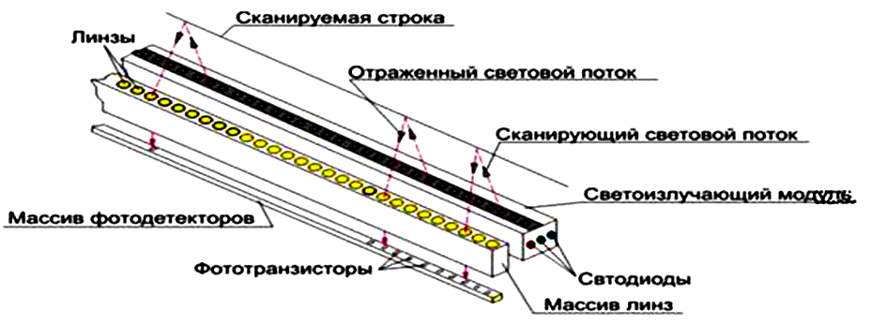

Рис 5.10 – CIS  сканер

Сравнительный анализ  **CIS** и **ССD** сканеров - на рис. 5.11

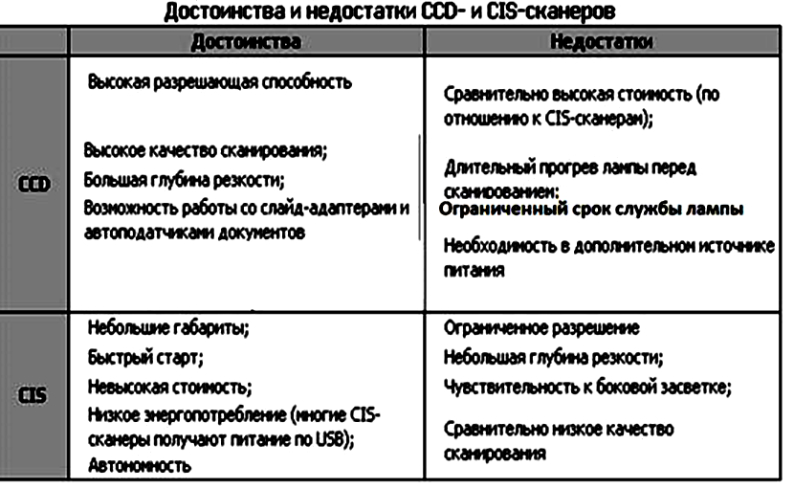

Рис 5.11 – Сравнительный анализ ССD и CIS  сканеров

==============